**TRƯỜNG ĐẠI HỌC CÔNG NGHIỆP HÀ NỘI**

**KHOA CÔNG NGHỆ THÔNG TIN**

**======***======**



BÁO CÁO BÀI TẬP LỚN THUỘC HỌC PHẦN:

THIẾT KẾ PHẦN MỀM

**THIẾT KẾ PHẦN MỀM CHO WEBSITE CÓ ĐỊA CHỈ NXBKIMDONG.COM.VN**

|  |  |
| --- | --- |
| GVHD: | Ths Nguyễn Thị Thanh Huyền |
| Nhóm – Lớp: | 3 – 20241IT6096003 |
| Thành viên: | Nguyễn Minh Quang - 2022601772 |
|  | Vương Ngọc Sơn - 2022601604 |
|  | Nguyễn Quang Thiện - 2022600768 |
|  | Trần Quốc Tuấn - 2021604902 |
|  | Nguyễn Viết Tùng - 2021604131 |

Hà Nội, năm 2024

**LỜI MỞ ĐẦU**

Trong thời đại công nghệ số phát triển mạnh mẽ hiện nay, sự hiện diện trực tuyến đóng vai trò vô cùng quan trọng đối với các doanh nghiệp và tổ chức trong mọi lĩnh vực, đặc biệt là trong lĩnh vực xuất bản. Với tốc độ phát triển không ngừng của các nền tảng thương mại điện tử và sự chuyển đổi từ mô hình kinh doanh truyền thống sang kinh doanh trực tuyến, việc xây dựng một website chuyên nghiệp, hiện đại và thân thiện với người dùng trở thành yếu tố sống còn đối với các nhà xuất bản sách.

Đối với Nhà xuất bản Kim Đồng – đơn vị tiên phong trong việc xuất bản sách, báo dành cho trẻ em và thiếu nhi tại Việt Nam, việc nâng cấp và phát triển website nxbkimdong.com.vn không chỉ đơn thuần tạo một kênh thông tin, mà còn nhằm nâng cao khả năng tiếp cận độc giả, tối ưu hóa quy trình kinh doanh và thúc đẩy quảng bá thương hiệu. Đây là một trong những bước tiến quan trọng, giúp Nhà xuất bản Kim Đồng tiếp cận với khách hàng một cách thuận tiện và nhanh chóng, đáp ứng nhu cầu mua sách và các sản phẩm văn hóa ngay tại nhà. Chỉ với vài thao tác đơn giản, người dùng có thể dễ dàng tìm kiếm, lựa chọn và đặt mua các sản phẩm từ trang web này.

Nhóm chúng em, dưới sự hướng dẫn của cô Nguyễn Thị Thanh Huyền, đã tiến hành đề tài “Thiết kế phần mềm cho website có địa chỉ nxbkimdong.com.vn” nhằm thiết kế và xây dựng các chức năng phần mềm và vận hành hiệu quả cho Nhà xuất bản Kim Đồng.

Trong quá trình thực hiện đề tài, nhóm chúng em rất mong được sự nhận xét và góp ý từ cô để có thể hoàn thiện hơn sản phẩm của nhóm mình.

**MỤC LỤC**

Chương 1: Mô tả chức năng 3

1.1 Biểu đồ use case: 4

1.1.1 Các use case phần front end: 4

1.1.2 Các use case phần back end: 6

1.2 Mô tả use case: 8

1.2.1 Mô tả use case Xem chi tiết bài viết (Nguyễn Minh Quang): 8

1.2.2 Mô tả use case Quản lý yêu thích (Vương Ngọc Sơn): 9

1.2.3 Mô tả use case Xem bài viết theo danh mục (Nguyễn Quang Thiện): 11

1.2.4 Mô tả use case Xem sách theo danh mục(Trần Quốc Tuấn): 13

1.2.5 Mô tả use case Tra cứu đơn hàng(Nguyễn Viết Tùng): 14

1.2.6 Mô tả use case Bảo trì danh mục (Nguyễn Minh Quang): 16

1.2.7 Mô tả use case Bảo trì khuyến mại (Vương Ngọc Sơn): 18

1.2.8 Mô tả use case Bảo trì bài viết (Nguyễn Quang Thiện): 20

1.2.9 Mô tả use case Bảo trì tác giả(Trần Quốc Tuấn): 23

1.2.10 Mô tả use case Bảo trì bộ sách(Nguyễn Viết Tùng): 24

Chương 2: Phân tích use case 27

2.1 Phân tích các use case: 27

2.1.1 Phân tích use case Xem chi tiết bài viết (Nguyễn Minh Quang): 27

2.1.2 Phân tích use case Quản lý yêu thích (Vương Ngọc Sơn): 28

2.1.3 Phân tích use case Xem bài viết theo danh mục (Nguyễn Quang Thiện): 31

2.1.4 Phân tích use case Xem sách theo danh mục (Trần Quốc Tuấn): 32

2.1.5 Phân tích use case Tra cứu đơn hàng (Nguyễn Viết Tùng): 35

2.1.6 Phân tích use case Bảo trì danh mục (Nguyễn Minh Quang): 37

2.1.7 Phân tích use case Bảo trì khuyến mãi (Vương Ngọc Sơn): 40

2.1.8 Phân tích use case Bảo trì bài viết (Nguyễn Quang Thiện): 41

2.1.9 Phân tích use case Bảo trì tác giả (Trần Quốc Tuấn): 41

2.1.10 Phân tích use case Bảo trì bộ sách (Nguyễn Viết Tùng): 41

2.2 Các biểu đồ tổng hợp: 41

2.2.1 Biểu đồ các lớp entity của hệ thống: 41

2.2.2 Biểu đồ các lớp phân tích của hệ thống: 41

Chương 3: Thiết kế giao diện 41

3.1. Thiết kế giao diện cho các use case: 41

3.1.1. Giao diện use case Xem chi tiết bài viết (Nguyễn Minh Quang): 41

3.1.2. Giao diện use case Quản lý yêu thích (Vương Ngọc Sơn): 41

3.1.3. Giao diện use case Xem bài viết theo danh mục (Nguyễn Quang Thiện): 41

3.1.4. Giao diện use case Xem sách theo danh mục (Trần Quốc Tuấn): 41

3.1.9. Giao diện use case Tra cứu đơn hàng (Nguyễn Viết Tùng): 41

3.1.6. Giao diện use case Bảo trì danh mục (Nguyễn Minh Quang): 41

3.1.7. Giao diện use case Bảo trì khuyến mãi (Vương Ngọc Sơn): 41

3.1.8. Giao diện use case Bảo trì bài viết (Nguyễn Quang Thiện): 41

3.1.9. Giao diện use case Bảo trì tác giả (Trần Quốc Tuấn): 41

3.1.10. Giao diện use case Bảo trì bộ sách (Nguyễn Viết Tùng): 41

3.2. Các biểu đồ tổng hợp: 41

3.2.1. Biểu đồ điều hướng màn hình của nhóm use case chính: 41

3.2.1. Biểu đồ điều hướng màn hình của nhóm use case thứ cấp: 41

**DANH SÁCH HÌNH ẢNH**

Hình 1.1: Biểu đồ use casse tổng quát 11

Hình 1.2: Biểu đồ use case front end 12

Hình 1.3: Biểu đồ use case back end 14

Hình 1.4: Biểu đồ thực thể liên kết 16

Hình 1.5: Dữ liệu liên quan use case Xem chi tiết bài viết 17

Hình 1.6: Dữ liệu liên quan use case Quản lý yêu thích 19

Hình 1.7: Dữ liệu liên quan use case Xem bài viết theo danh mục 20

Hình 1.8: Dữ liệu liên quan use case Xem sách theo danh mục 22

Hình 1.9: Dữ liệu liên quan use case Tra cứu đơn hàng 23

Hình 1.10: Dữ liệu liên quan use case Bảo trì danh mục 26

Hình 1.11: Dữ liệu liên quan use case Bảo trì khuyến mại 28

Hình 1.12: Dữ liệu liên quan use case Bảo trì bài viết 31

Hình 1.13: Dữ liệu liên quan use case Bảo trì tác giả 33

Hình 1.14: Dữ liệu liên quan use case Bảo trì bộ sách 35

Hình 2.1: Biểu đồ VOPC use case Xem chi tiết bài viết 36

Hình 2.2: Biểu đồ trình tự use case Xem chi tiết bài viết 37

Hình 2.3: Biểu đồ lớp chi tiết use case Xem chi tiết bài viết 37

Hình 2.4: Biểu đồ VOPC use case Quản lý yêu thích 37

Hình 2.5: Biểu đồ trình tự use case Quản lý yêu thích 38

Hình 2.6: Biểu đồ lớp chi tiết use case Quản lý yêu thích 39

Hình 2.7: Biểu đồ VOPC use case Xem bài viết theo danh mục 40

Hình 2.8: Biểu đồ trình tự use case Xem bài viết theo danh mục 40

Hình 2.9: Biểu đồ lớp chi tiết use case Xem bài viết theo danh mục 41

Hình 2.10: Biểu đồ VOPC use case Xem sách theo danh mục 42

Hình 2.11: Biểu đồ trình tự use case Xem sách theo danh mục 43

Hình 2.12: Biểu đồ lớp chi tiết use case Xem sách theo danh mục 43

Hình 2.13: Biểu đồ VOPC use case Tra cứu đơn hàng 44

Hình 2.14: Biểu đồ trình tự use case Tra cứu đơn hàng 45

Hình 2.15: Biểu đồ lớp chi tiết use case Tra cứu đơn hàng 45

Hình 2.16: Biểu đồ VOPC use case Bảo trì danh mục 47

Hình 2.17: Biểu đồ trình tự use case Bảo trì danh mục 49

Hình 2.18: Biểu đồ lớp chi tiết use case Bảo trì danh mục 49

Hình 2.19: Biểu đồ VOPC use case Bảo trì khuyến mãi 49

Hình 2.20: Biểu đồ trình tự use case Bảo trì khuyến mãi 51

Hình 2.21: Biểu đồ lớp chi tiết use case Bảo trì khuyến mãi 52

Hình 2.22: Biểu đồ VOPC use case Bảo trì bài viết 53

Hình 2.23: Biểu đồ trình tự use case Bảo trì bài viết 54

Hình 2.24: Biểu đồ lớp chi tiết use case Bảo trì bài viết 55

Hình 2.25: Biểu đồ VOPC use case Bảo trì tác giả 56

Hình 2.26: Biểu đồ trình tự use case Bảo trì tác giả 58

Hình 2.27: Biểu đồ lớp chi tiết use case Bảo trì tác giả 58

Hình 2.28: Biểu đồ VOPC use case Bảo trì bộ sách 59

Hình 2.29: Biểu đồ trình tự use case Bảo trì bộ sách 61

Hình 2.30: Biểu đồ lớp chi tiết use case Bảo trì bộ sách 62

Hình 2.31: Biểu đồ các lớp entity của hệ thống 62

Hình 2.32: Biểu đồ các lớp phân tích front end 63

Hình 2.33: Biểu đồ các lớp phân tích back end 63

Hình 3.1: Hình dung màn hình use case Xem chi tiết bài viết (Hình 1) 64

Hình 3.2: Hình dung màn hình use case Xem chi tiết bài viết (Hình 2) 64

Hình 3.3: Hình dung màn hình use case Xem chi tiết bài viết (Hình 3) 65

Hình 3.4: Biểu đồ lớp màn hình use case Xem chi tiết bài viết 65

Hình 3.5: Biểu đồ cộng tác của các màn hình use case Xem chi tiết bài viết 66

Hình 3.6: Hình dung màn hình use case Quản lý yêu thích 66

Hình 3.7: Biểu đồ lớp màn hình use case Quản lý yêu thích 67

Hình 3.8: Biểu đồ cộng tác màn hình use case Quản lý yêu thích 67

Hình 3.9: Hình dung màn hình use case Xem bài viết theo danh mục 68

Hình 3.10: Biểu đồ lớp màn hình use case Xem bài viết theo danh mục 68

Hình 3.11: Biểu đồ cộng tác của các màn hình use case Xem bài viết theo danh mục 69

Hình 3.12: Hình dung màn hình use case Xem sách theo danh mục 69

Hình 3.13: Biểu đồ lớp màn hình use case Xem sách theo mục 70

Hình 3.14: Biểu đồ cộng tác của các màn hình use case Xem Sách Theo Mục 70

Hình 3.15: Hình dung màn hình use case Tra cứu đơn hàng 71

Hình 3.16: Biểu đồ lớp màn hình use case Tra cứu đơn hàng 71

Hình 3.17: Biểu đồ cộng tác của các màn hình use case Tra cứu đơn hàng 72

Hình 3.18: Hình dung màn hình use case Bảo trì danh mục (Hình 1) 72

Hình 3.19: Hình dung màn hình use case Bảo trì danh mục (Hình 2) 72

Hình 3.20: Hình dung màn hình use case Bảo trì danh mục (Hình 3) 73

Hình 3.21: Biểu đồ lớp màn hình use case Bảo trì danh mục 73

Hình 3.22: Biểu đồ cộng tác của các màn hình use case Bảo trì danh mục 74

Hình 3.23: Ảnh hình dung màn hình use case Bảo trì khuyến mãi 75

Hình 3.24: Biểu đồ lớp màn hình use case Bảo trì khuyến mãi 76

Hình 3.25: Biểu đồ cộng tác các màn hình use case Bảo trì khuyến mãi 77

Hình 3.26: Hình ảnh hình dung màn hình use case Bảo trì bài viết 78

78

Hình 3.27: Biểu đồ lớp màn hình use case Bảo trì bài viết 78

Hình 3.28: Biểu đồ cộng tác của các màn hình use case Bảo trì bải viết 79

Hình 3.29: Hình ảnh hình dung màn hình use case Bảo trì Tác Giả 80

Hình 3.30: Biểu đồ lớp màn hình use case Bảo trì Tác Giả 80

Hình 3.31: Biểu đồ cộng tác của các màn hình use case Bảo trì Tác Giả 81

Hình 3.32: Hình ảnh hình dung màn hình use case Bảo trì Bộ sách 82

Hình 3.33: Biểu đồ lớp màn hình use case Bảo trì Bộ sách 82

Hình 3.34: Biểu đồ cộng tác của các màn hình use case Bảo trì Bộ sách 83

Hình 3.35: Biểu đồ điều hướng màn hình của nhóm use case chính 85

Hình 3.36: Biểu đồ điều hướng màn hình của nhóm use case thứ cấp 85

# Chương 1: Mô tả chức năng

## 1.1 Biểu đồ use case:

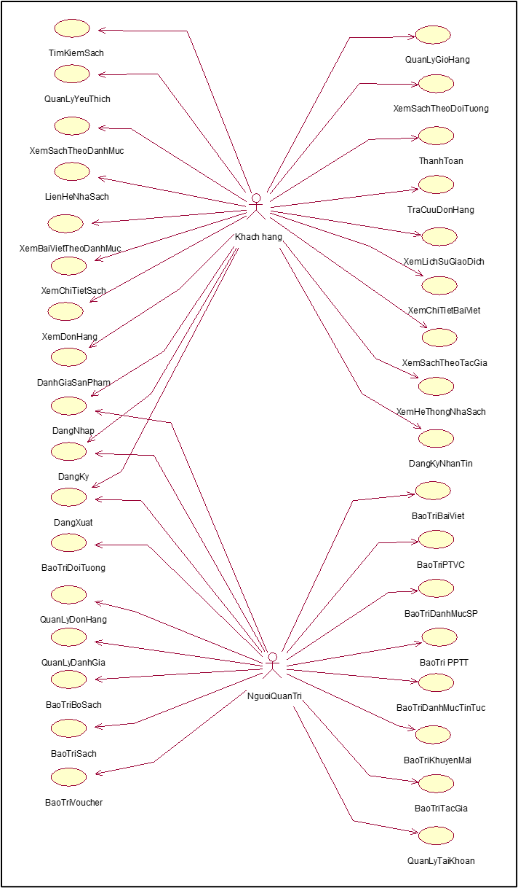

Hình 1.1: Biểu đồ use casse tổng quát

### 1.1.1 Các use case phần front end:

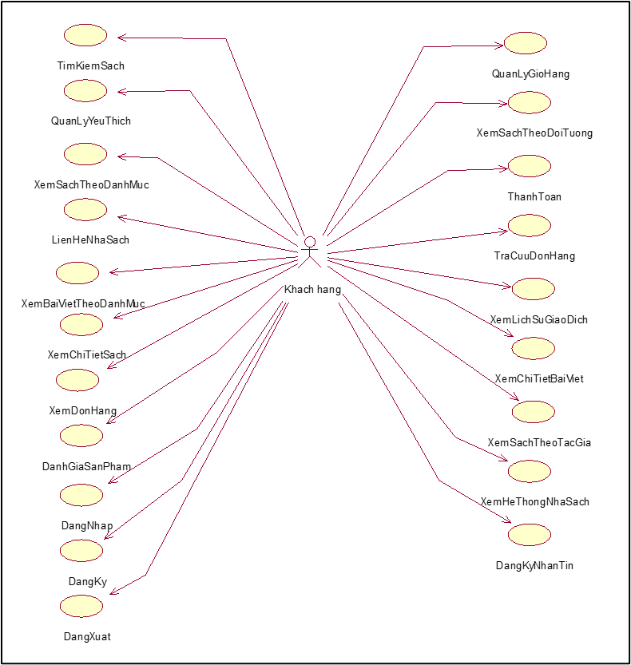

Hình 1.2: Biểu đồ use case front end

- Tìm kiếm sách: Cho phép khách hàng tìm kiếm sách.

- Quản lý yêu thích: Cho phép khách hàng tùy ý thêm, xóa sản phẩm trong danh sách yêu thích.

- Xem sách theo danh mục: Cho phép khách hàng xem sách theo danh mục đã chọn.

- Liên hệ nhà sách: Cho phép khách hàng liên hệ với nhà sách qua số điện thoại hoặc email.

- Xem bài viết theo danh mục: Cho phép khách hàng xem bài viết theo danh mục đã chọn.

- Xem chi tiết sách: Cho phép khách hàng xem chi tiết 1 cuốn sách.

- Đánh giá sản phẩm: Cho phép khách hàng đánh giá về một sản phẩm đã chọn.

- Xem đơn hàng: Cho phép khách hàng xem đơn hàng đã đặt.

- Đăng ký: Cho phép khách hàng đăng kí tài khoản để truy cập hệ thống.

- Đăng nhập: Cho phép khách hàng tài khoản đã tạo đăng nhập vào hệ thống.

- Đăng xuất: Cho phép khách hàng đăng xuất tài khoản hiện tại khỏi hệ thống.

- Quản lý tài khoản: Cho phép khách hàng quản lý thông tin tài khoản.

- Xem sách theo đối tượng: Cho phép khách hàng xem sách theo từng đối tượng độ tuổi.

- Quản lý giỏ hàng: Cho phép khách hàng quản lý giỏ hàng của mình.

- Thanh toán: Cho phép khách hàng thanh toán đơn đặt hàng.

- Tra cứu đơn hàng: Cho phép khách hàng tra cứu đơn hàng của mình.

- Xem lịch sử giao dịch: Cho phép khách hàng xem lại lịch sử giao dịch.

- Xem chi tiết bài viết: Cho phép khách hàng xem chi tiết một bài viết được chọn.

- Xem hệ thống nhà sách: Cho phép khách hàng xem toàn bộ hệ thống nhà sách trên toàn quốc.

- Đăng ký nhận tin: Cho phép khách hàng đăng kí nhận tin nhắn thông báo.

- Xem sách theo bộ sách: Cho phép khách hàng xem sách theo bộ sách đã chọn.

- Xem sách theo tác giả: Cho phép khách hàng xem sách theo tác giả đã chọn.

### 1.1.2 Các use case phần back end:

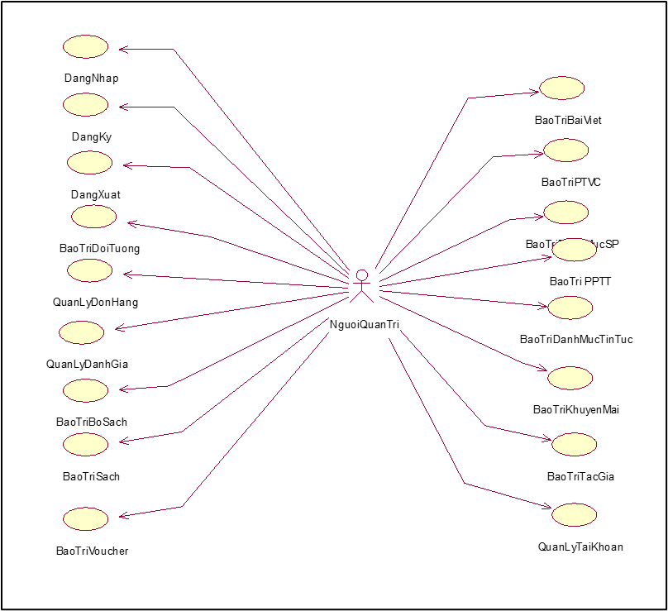

Hình 1.3: Biểu đồ use case back end

- Đăng ký: Cho phép người quản trị đăng ký tài khoản để truy cập hệ thống.

- Đăng nhập: Cho phép người quản trị sử dụng tài khoản đã tạo đăng nhập vào hệ thống.

- Đăng xuất: Cho phép người quản trị đăng xuất tài khoản hiện tại khỏi hệ thống.

- Bảo trì đối tượng: Cho phép người quản trị bảo trì các đối tượng.

- Quản lý đơn hàng: Cho phép người quản trị quản lý các đơn hàng.

- Quản lý đánh giá: Cho phép người quản trị quản lý các đánh giá.

- Bảo trì bộ sách: Cho phép người quản trị bảo trì các bộ sách.

- Bảo trì sách: Cho phép người quản trị bảo trì các đầu sách.

- Bảo trì voucher: Cho phép người quản trị bảo trì voucher,

- Bảo trì bài viết: Cho phép người quản trị bảo trì các bài viết.

- Bảo trì tác giả: Cho phép người quản trị bảo trì tác giả.

- Bảo trì khuyến mãi: Cho phép người quản trị bảo trì khuyến mãi.

- Bảo trì danh mục tin tức: Cho phép người quản trị bảo trì danh mục tin tức.

- Bảo trì danh mục sản phẩm: Cho phép người quản trị bảo trì danh mục sản phẩm.

- Bảo trì phương thức thanh toán: Cho phép người quản trị bảo trì các phương thức thanh toán.

- Bảo trì phương thức vận chuyển: Cho phép người quản trị bảo trì các phương thức vận chuyển.

- Bảo trì tài khoản: Cho phép người quản trị bảo trì tài khoản của khách hàng.

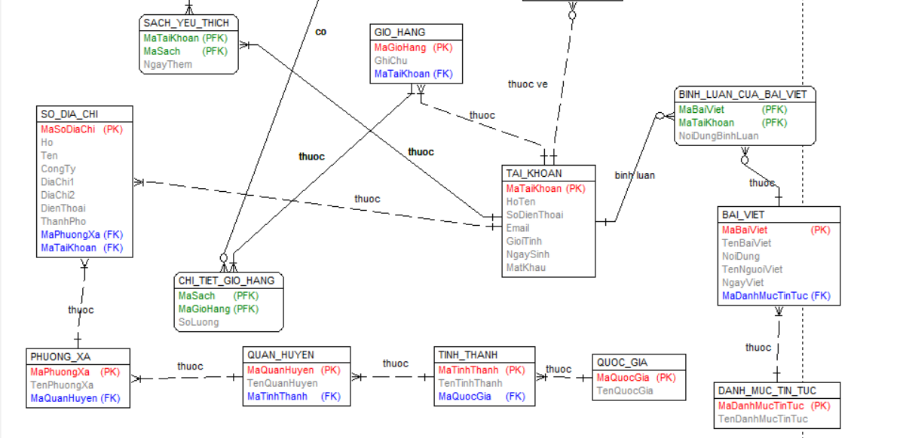1.1.3 Biểu đồ thực thể liên kết: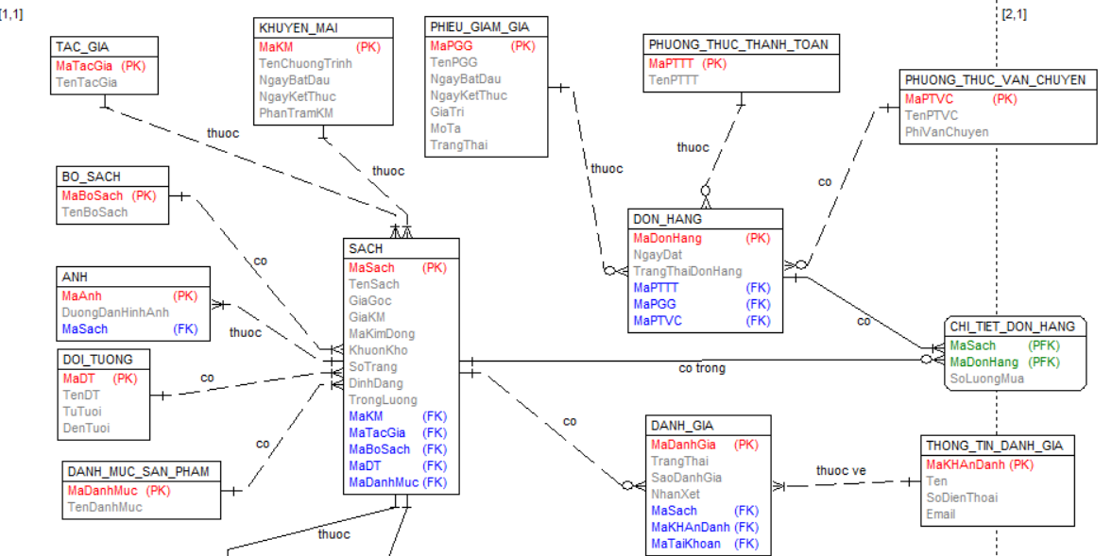

Hình 1.4: Biểu đồ thực thể liên kết

## 1.2 Mô tả use case:

### 1.2.1 Mô tả use case Xem chi tiết bài viết (Nguyễn Minh Quang):

1. Tên use case: Xem chi tiết bài viết.
2. Mô tả vắn tắt: Use case này cho phép khách hàng xem thông tin chi tiết về các bài viết.
3. Luồng sự kiện:
4. Luồng cơ bản:
5. Use case này bắt đầu khi khách hàng kích vào tên danh mục trong danh sách tên danh mục ở menu chính. Hệ thống lấy tên bài viết, nội dung, tên người viết, ngày viết từ bảng BAI_VIET, danh sách tên danh mục tin tức từ bảng DANH_MUC_TIN_TUC trong cơ sở dữ liệu và hiển thị lên màn hình.
6. Khách hàng kích chọn vào tên bài viết hoặc hình ảnh minh họa bài viết. Hệ thống lấy tên bài viết, nội dung, tên người viết từ bảng BAI_VIET, lấy nội dung bình luận trong bảng BINH_LUAN_BAI_VIET, lấy họ tên từ bảng TAI_KHOAN trong cơ sở dữ liệu và hiển thị lên màn hình. Use case kết thúc.
7. Luồng rẽ nhánh:
8. Tại bất kỳ thời điểm nào trong quá trình thực hiện use case, nếu không kết nối được với cơ sở dữ liệu thì hệ thống sẽ hiển thị một thông báo lỗi và use case kết thúc.
9. Các yêu cầu đặc biệt:

Không có.

1. Tiền điều kiện:

Không có.

1. Hậu điều kiện:

Không có.

1. Điểm mở rộng:

Không có.

* **Dữ liệu liên quan:**

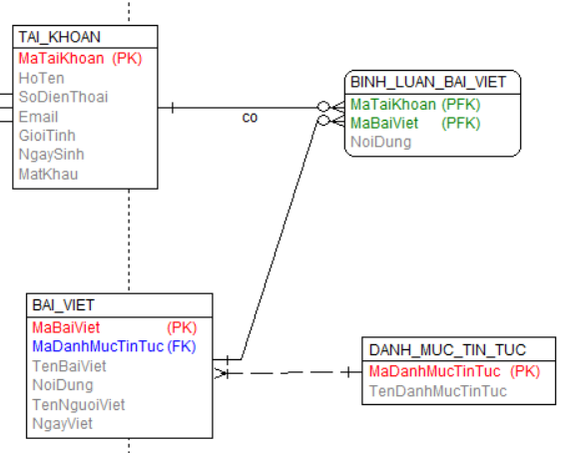

Hình 1.5: Dữ liệu liên quan use case Xem chi tiết bài viết

### 1.2.2 Mô tả use case Quản lý yêu thích (Vương Ngọc Sơn):

1. Tên use case: Quản lý yêu thích.
2. Mô tả vắn tắt: Use case này cho phép khách hàng xem sản phẩm yêu thích, thêm sản phẩm vào mục yêu thích hoặc xóa sản phẩm khỏi mục yêu thích.
3. Luồng sự kiện:
4. Luồng cơ bản:
5. Use case này bắt đầu khi khách hàng kích vào mục yêu thích có biểu tượng hình trái tim trên thanh menu. Hệ thống sẽ lấy thông tin bao gồm: Mã sách, tên sách, hình ảnh sách, giá khuyến mãi từ các bảng SACH, SACH_YEU_THICH, ANH và hiển thị lên màn hình.
6. Thêm sách vào mục yêu thích: Tại trang xem chi tiết sách, khách hàng có thể kích vào biểu tượng hình trái tim phía bên phải tên sách, hệ thống lấy thông tin mã sách từ bảng sách SACH và thêm vào bảng SACH_YEU_THICH.
7. Xóa sách khỏi mục yêu thích: Tại mục yêu thích, khách hàng kích vào nút X trên góc trái phía bên phải của ô sách, hệ thống sẽ xóa thông tin về sách đó ra khỏi bảng SACH_YEU_THICH và cập nhật lại mục yêu thích. Ngoài ra, khi khách hàng kích vào ô “Xóa tất cả”, hệ thống sẽ xóa tất cả thông tin về sách được lưu trong bảng SACH_YEU_THICH và cập nhật lại mục yêu thích.

Use case kết thúc.

1. Luồng rẽ nhánh:
2. Tại bước 1 và bước 3 của luồng cơ bản, nếu không có thông tin về sách nào được lưu trong bảng SACH_YEU_THICH, hệ thống sẽ hiển thị lên một lời nhắn “Không có sản phẩm nào trong danh sách yêu thích”.
3. Tại bước 2 của luồng cơ bản, nếu khách hàng kích vào biểu tượng hình trái tim khi sách đã được thêm vào mục yêu thích, sách sẽ bị xóa khỏi mục yêu thích.
4. Tại bất kỳ thời điểm nào trong quá trình thực hiện use case, nếu không kết nối được với cơ sở dữ liệu thì hệ thống sẽ hiển thị một thông báo lỗi và use case kết thúc.
5. Các yêu cầu đặc biệt:

Không có

1. Tiền điều kiện:

Không có.

1. Hậu điều kiện:

Thông tin được lưu vào bảng SACH_YEU_THICH.

1. Các điểm mở rộng:

Không có.

* **Dữ liệu liên quan**

Hình 1.6: Dữ liệu liên quan use case Quản lý yêu thích

### 1.2.3 Mô tả use case Xem bài viết theo danh mục (Nguyễn Quang Thiện):

1. Tên use case: Xem bài viết theo danh mục.
2. Mô tả vắn tắt: Use case này cho phép khách hàng tìm kiếm và xem các bài viết liên quan đến một danh mục sách cụ thể trên website Nhà Sách Kim Đồng.
3. Luồng sự kiện:
4. Luồng cơ bản:
5. Use case này bắt đầu khi người dùng kéo chuột vào mục “Tin tức” trên thanh menu của trang chủ. Hệ thống sẽ lấy tên danh mục từ bảng DANH_MUC_TIN_TUC và hiển thị lên màn hình.
6. Người dùng chọn một danh mục. Hệ thống sẽ lấy tên bài viết, nội dung, ngày viết, tên người viết từ bảng BAI_VIET và hiển thị lên màn hình.
7. Luồng rẽ nhánh:
8. Nếu danh mục đã chọn không có bài viết nào, hệ thống hiển thị thông báo "Không tìm thấy bài viết thuộc danh mục này".
9. Nếu xảy ra lỗi trong quá trình truy xuất dữ liệu, hệ thống hiển thị thông báo lỗi và yêu cầu người dùng thử lại.
10. Nếu danh mục có bài viết nhưng chưa được cập nhật nội dung, hệ thống hiển thị thông báo "Danh sách bài viết đang được cập nhật".
11. Tại thời điểm bất kì nào trong quá trình thực hiện use case nếu không kết nối được cơ sở dữ liệu thì hệ thống sẽ hiển thị một thông báo lỗi. Người dùng có thể chọn trở về đầu dòng sự kiện chính hoặc hủy bỏ việc xem bài viết theo danh mục, lúc này use case kết thúc.
12. Các yêu cầu đặc biệt:

Không có.

1. Tiền điều kiện:

Không có.

1. Hậu điều kiện:

Người dùng đã xem được các bài viết liên quan đến danh mục đã chọn.

Hệ thống cập nhật số lượt xem của bài viết.

1. Điểm mở rộng:

Không có.

* **Dữ liệu liên quan:**

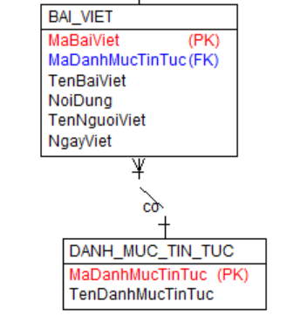

Hình 1.7: Dữ liệu liên quan use case Xem bài viết theo danh mục

### 1.2.4 Mô tả use case Xem sách theo danh mục(Trần Quốc Tuấn):

1. Tên use case: Xem sách theo danh mục
2. Mô tả vắn tắt:Use case này cho phép người dùng xem sách theo các danh mục có sẵn
3. Luồng sự kiện:

3.1) Luồng cơ bản:

1. Use case này bắt đầu khi khách hàng kích vào nút “Danh mục sản phẩm” trên menu chính. Hệ thống lấy thông tin Tên danh mục trong bảng DANH_MUC_SP trong cơ sở dữ liệu và hiển thị lên màn hình.
2. Khách hàng kích chọn một tên danh mục trong danh sách. Hệ thống lấy thông tin chi tiết của các sách trong danh mục gồm Tên sách, Giá gốc, Đường dẫn hình ảnh, Giá khuyến mãi từ bảng SACH, ANH và hiển thị lên màn hình.

Use case kết thúc.

1. Các yêu cầu đặc biệt:

Không có.

1. Tiền điều kiện:

Không có.

1. Hậu điều kiện:

Không có.

1. Các điểm mở rộng:

Không có.

* **Dữ liệu liên quan:**

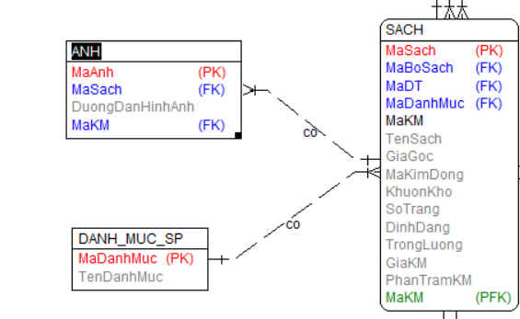

Hình 1.8: Dữ liệu liên quan use case Xem sách theo danh mục

### 1.2.5 Mô tả use case Tra cứu đơn hàng(Nguyễn Viết Tùng):

1. Tên use case: Tra cứu đơn hàng.
2. Mô tả vắn tắt: Use case này cho phép khách hàng tra cứu đơn hàng của mình.
3. Luồng sự kiện:
4. Luồng cơ bản:
5. Use case này bắt đầu khi khách hàng kích vào nút “Tra cứu đơn hàng” ở phần footer của trang web. Hệ thống sẽ hiển thị giao diện tra cứu đơn hàng và yêu cầu người dùng nhập số điện thoại.
6. Khách hàng nhập thông tin số điện thoại, kích chọn recaptcha và sau đó nhấn vào nút xem ngay. Hệ thống lấy thông tin Mã đơn hàng, ngày đặt, số điện thoại, địa chỉ nhận hàng, trạng thái đơn hàng, trạng thái nhận hàng, tên sách, mã sách[1] , từ bảng DON_HANG, SACH, SO_DIA_CHI, CHI_TIET_DON_HANG và hiển thị lên màn hình. Use case kết thúc.
7. Luồng rẽ nhánh:
8. Tại bước 2 của luồng cơ bản, nếu không có thông tin về đơn hàng hoặc người dùng nhập số điện thoại không hợp lệ, hệ thống sẽ hiển thị lên một lời nhắn “Không tìm thấy đơn hàng”.
9. Tại bất kỳ thời điểm nào trong quá trình thực hiện use case, nếu không kết nối được với cơ sở dữ liệu thì hệ thống sẽ hiển thị một thông báo lỗi và use case kết thúc.
10. Các yêu cầu đặc biệt:

Không có

1. Tiền điều kiện:

Không có.

1. Hậu điều kiện:

Không có

1. Điểm mở rộng:

Không có.

* **Dữ liệu liên quan**

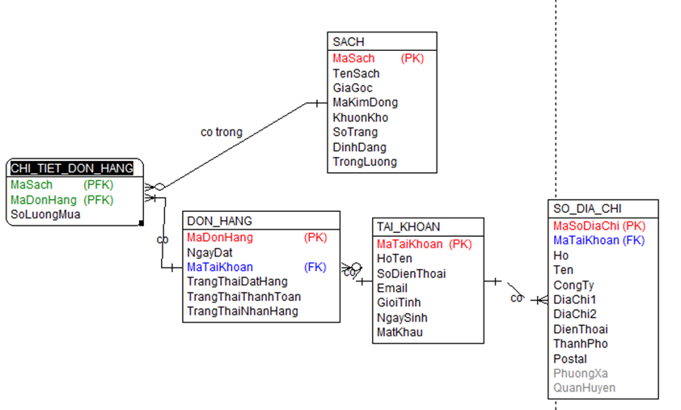

Hình 1.9: Dữ liệu liên quan use case Tra cứu đơn hàng

### 1.2.6 Mô tả use case Bảo trì danh mục (Nguyễn Minh Quang):

1. Tên use case: Bảo trì danh mục.
2. Mô tả vắn tắt: Use case này cho phép người quản trị thêm, sửa, xóa danh mục.
3. Luồng sự kiện:
4. Luồng cơ bản:
5. Use case này bắt đầu khi người quản trị kích chọn vào nút “Danh mục” trên menu quản trị. Hệ thống lấy ra mã danh mục, tên danh mục từ bảng DANH_MUC_SP trong cơ sở dữ liệu và hiển thị lên màn hình.
6. Thêm danh mục:
7. Người quản trị kích vào nút “Thêm mới” trên cửa sổ danh sách danh mục. Hệ thống sẽ hiển thị màn hình yêu cầu nhập thông tin chi tiết cho danh mục sản phẩm gồm mã danh mục, tên danh mục.
8. Người quản trị nhập thông tin của tên danh mục, tự sinh ra mã danh mục sản phẩm mới và kích vào nút “Thêm”. Hệ thống sẽ tạo ra một danh mục sản phẩm mới trong bảng DANH_MUC_SP và hiển thị danh sách các danh mục sản phẩm đã được cập nhật.
9. Sửa danh mục:
10. Người quản trị chọn dòng danh mục sản phẩm muốn sửa và kích vào nút “Sửa” trên màn hình. Hệ thống sẽ lấy thông tin cũ của danh mục sản phẩm được chọn gồm: mã danh mục, tên danh mục sản phẩm từ bảng DANH_MUC_SP và hiển thị lên màn hình.
11. Người quản trị nhập thông tin mới cho tên danh mục sản phẩm và kích vào nút “Cập nhật”. Hệ thống sẽ sửa thông tin của danh mục sản phẩm được chọn trong bảng DANH_MUC_SP và hiển thị danh sách danh mục sản phẩm đã cập nhật.
12. Xóa danh mục:
13. Người quản trị chọn dòng danh mục sản phẩm cần xóa và kích vào nút “Xóa” trên màn hình. Hệ thống sẽ hiển thị một màn hình yêu cầu xác nhận xóa.
14. Người quản trị kích vào nút “Đồng ý”. Hệ thống sẽ xóa danh mục sản phẩm được chọn khỏi bảng DANH_MUC_SP và hiển thị danh sách các danh mục sản phẩm đã cập nhật.
15. Luồng rẽ nhánh:
16. Tại bước 2b và 3b trong luồng cơ bản, nếu người quản trị nhập thông tin danh mục sản phẩm không hợp lệ thì hệ thống sẽ hiển thị thông báo lỗi để nhập lại. Người quản trị có thể nhập lại để tiếp tục hoặc kích vào nút “Hủy bỏ” để kết thúc.
17. Tại bước 2b hoặc 3b trong luồng cơ bản, nếu người quản trị kích vào nút “Hủy bỏ”, hệ thống sẽ bỏ qua thao tác thêm hoặc sửa danh mục sản phẩm và hiển thị lại danh sách danh mục sản phẩm trong bảng DANH_MUC_SP lên màn hình.
18. Tại bước 4b trong luồng cơ bản, nếu người quản trị kích vào nút “Không đồng ý”, hệ thống sẽ bỏ qua thao tác xóa danh mục sản phẩm và hiển thị lại danh sách danh mục sản phẩm trong bảng DANH_MUC_SP lên màn hình.
19. Tại bất kỳ thời điểm nào trong quá trình thực hiện use case, nếu không kết nối được với cơ sở dữ liệu thì hệ thống sẽ hiển thị một thông báo lỗi và use case kết thúc.
20. Các yêu cầu đặc biệt:

Use case này chỉ cho phép một số vai trò như người quản trị thực hiện.

1. Tiền điều kiện:

Người quản trị cần đăng nhập với vai trò quản trị hệ thống trước khi có thể thực hiện use case.

1. Hậu điều kiện:

Nếu use case kết thúc thành công thì thông tin về danh mục sản phẩm sẽ được cập nhật trong cơ sở dữ liệu.

1. Điểm mở rộng:

Không có.

* **Dữ liệu liên quan:**

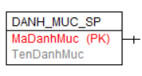

Hình 1.10: Dữ liệu liên quan use case Bảo trì danh mục

### 1.2.7 Mô tả use case Bảo trì khuyến mại (Vương Ngọc Sơn):

1. Tên use case: Bảo trì khuyến mãi.
2. Mô tả vắn tắt: Use case này cho phép người quản trị thêm, sửa hoặc xóa khuyến mại sách.
3. Luồng sự kiện:
4. Luồng cơ bản:
5. Use case này bắt đầu khi người quản trị kích vào nút “Khuyến mại” trên thanh menu. Hệ thống lấy các thông tin bao gồm: Mã khuyến mại, tên chương trình khuyến mại, ngày bắt đầu, ngày kết thúc, mã sách áp dụng và phần trăm khuyến mại từ bảng SACH, KHUYEN_MAI và hiển thị lên màn hình cùng với các chức năng: Thêm khuyến mại mới, sửa khuyến mại, xóa khuyến mại.
6. Thêm khuyến mại mới:
7. Người quản trị kích vào nút “Thêm khuyến mại mới”, hệ thống sẽ hiển thị lên màn hình các ô nhập: Tên chương trình, ngày bắt đầu, ngày kết thúc, mã sách áp dụng và phần trăm khuyến mại.
8. Người quản trị nhập các thông tin gồm tên chương trình, ngày bắt đầu, ngày kết thúc, mã sách áp dụng, phần trăm khuyến mãi và tích vào các ô bên cạnh mã sách được áp dụng khuyến mãi sau đó kích vào nút “Xác nhận”. Hệ thống xác nhận yêu cầu thêm khuyến mại mới, tự động sinh một mã khuyến mại và bổ sung vào bảng SACH, KHUYEN_MAI sau đó hiển thị danh sách các khuyến mại.
9. Sửa khuyến mại:
10. Người quản trị kích vào nút “Sửa” ở cuối dòng khuyến mại. Hệ thống hiển thị lên màn hình mã khuyến mãi được chọn và các ô nhập thông tin mới bên dưới.
11. Người quản trị nhập thông tin cần sửa, các thông tin có thể sửa bao gồm tên chương trình, ngày bắt đầu, ngày kết thúc, phần trăm khuyến mãi, danh sách sách được áp dụng khuyến mãi và kích vào nút “Cập nhật”. Hệ thống xác nhận yêu cầu của người quản trị và cập nhật thông tin được sửa vào bảng SACH, KHUYEN_MAI sau đó hiển thị danh sách các khuyến mại.
12. Xóa khuyến mại:
13. Người quản trị kích vào một khuyến mại và kích vào nút “Xóa khuyến mại”. Hệ thống đưa ra thông báo “Xóa khuyến mại này?”.
14. Người quản trị kích vào nút “Xác nhận”, hệ thống xác nhận yêu cầu của người quản trị và cập nhật thông tin vào bảng SACH, KHUYEN_MAI sau đó hiển thị lên màn hình danh sách các khuyến mại.

Use case kết thúc.

1. Luồng rẽ nhánh:
2. Tại các bước 3a, 4a, nếu người quản trị kích vào nút “Hủy”, hệ thống sẽ hủy bỏ hành động của người quản trị và quay lại bước 1.
3. Tại bước 3b, nếu người quản trị nhập không nhập mới được bất kỳ thông tin nào, hoặc không đúng định dạng, hệ thống sẽ hiển thị một thông báo lỗi và quay lại bước 3a.
4. Tại bước 4a, nếu người quản trị không chọn bất kì khuyến mại nào, hệ thống sẽ đưa ra thông báo “Chưa chọn khuyến mại cần xóa” và quay lại bước 1.
5. Tại bất kỳ thời điểm nào trong quá trình thực hiện use case, nếu không kết nối được với cơ sở dữ liệu thì hệ thống sẽ hiển thị một thông báo lỗi và use case kết thúc.
6. Các yêu cầu đặc biệt:

Chỉ những người dùng có quyền quản trị mới được phép thực hiện việc bảo trì khuyến mại.

1. Tiền điều kiện:

Người quản trị cần đăng nhập thành công với vai trò admin trước.

1. Hậu điều kiện:

Thông tin được lưu vào bảng SACH, KHUYEN_MAI.

1. Các điểm mở rộng:

Không có.

* **Dữ liệu liên quan:**

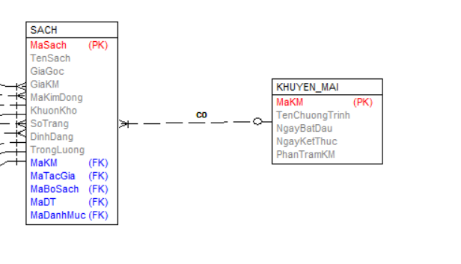

Hình 1.11: Dữ liệu liên quan use case Bảo trì khuyến mại

### 1.2.8 Mô tả use case Bảo trì bài viết (Nguyễn Quang Thiện):

1. Tên use case: Bảo trì bài viết.
2. Mô tả vắn tắt: Use case này cho phép người quản trị hệ thống sửa đổi, cập nhật hoặc xóa các bài viết đã được đăng trên website Nhà sách Kim Đồng.
3. Luồng sự kiện:
4. Luồng cơ bản:
5. Use case này bắt đầu khi người quản trị chọn mục “Bài viết” trên thanh menu chính. Hệ thống sẽ lấy thông tin chi tiết của các bài viết gồm tên bài viết, nội dung, tên người viết, ngày viết từ bảng BAI_VIET hiển thị lên màn hình.
6. Thêm bài viết:
7. Người quản trị kích vào nút “Thêm mới” trên màn hình. Hệ thống sẽ hiển thị màn hình yêu cầu nhập thông tin chi tiết cho bài viết gồm tên bài viết, nội dung, ngày viết, tên người viết.
8. Người quản trị nhập các thông tin mới : Tên bài viết, người viết, nội dung, ngày viết và kích vào nút “Xác nhận”. Hệ thống sẽ thêm bài viết mới vào bảng BAI_VIET và hiển thị thêm mới thành công.
9. Sửa bài viết:
10. Người quản trị chọn nút “Sửa” bên cạnh mỗi bài viết. Hệ thống sẽ lấy thông tin cũ của bài viết gồm tên bài viết, nội dung, ngày viết, tên người viết hiển thị lên màn hình.
11. Người quản trị nhập thông tin vào các ô cần sửa: Tên bài viết, người viết, nội dung, ngày viết và kích vào nút “Xác nhận”. Hệ thống sẽ sửa thống tin bài viết được chọn trong bảng BAI_VIET và hiện thị danh sách bài viết đã cập nhật.
12. Xóa bài viết:
13. Người quản trị chọn nút “Xóa” bên cạnh mỗi bài viết. Hệ thống sẽ hiển thị một màn hình yêu cầu xác nhận xóa.
14. Người quản trị kích vào nút “Đồng ý”. Hệ thống sẽ xóa bài viết được chọn khỏi bảng BAI_VIET và hiện thị danh sách các bài viết đã cập nhật. Use case kết thúc.
15. Luồng rẽ nhánh:
16. Tại mục 1 hoặc 2 trong luồng cơ bản nếu người quản trị nhập thông tin sản phẩm không hợp lệ thì hệ thống sẽ hiển thị thông báo lỗi yêu cầu nhập lại. Người quản trị có thể nhập lại để tiếp tục hoặc kích vào nút “Hủy bỏ” để kết thúc.
17. Tại mục 2 hoặc 3 trong luồng cơ bản nếu người quản trị kích vào nút “Hủy bỏ” hệ thống sẽ bỏ qua thao tác thêm mới hoặc sửa chữa tương ứng và hiển thị danh sách các sản phẩm trong cơ sở dữ liệu.
18. Tại bất kỳ thời điểm nào trong quá trình thực hiện use case nếu không kết nối được với cơ sở dữ liệu thì hệ thống sẽ hiển thị một thông báo lỗi và use case kết thúc.
19. Các yêu cầu đặc biệt:

Chỉ những người dùng có quyền quản trị mới được phép thực hiện việc bảo trì bài viết.

1. Tiền điều kiện:

Người quản trị đã đăng nhập vào hệ thống.

Bài viết cần bảo trì đã tồn tại trong hệ thống.

1. Hậu điều kiện:

Hệ thống lưu lại lịch sử thay đổi của bài viết.

1. Các điểm mở rộng:

Không có.

* **Dữ liệu liên quan:**

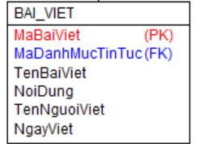

Hình 1.12: Dữ liệu liên quan use case Bảo trì bài viết

### 1.2.9 Mô tả use case Bảo trì tác giả(Trần Quốc Tuấn):

1. Tên use case: Bảo trì tác giả
2. Mô tả vắn tắt: Use case này cho phép người dùng xem sách theo các danh mục có sẵn
3. Luồng sự kiện:

3.1) Luồng cơ bản:

1. Use case này bắt đầu khi Giáo vụ kích vào nút “Tác giả” trên menu quản trị. Hệ thống lấy thông tin chi tiết của các tác giả gồm Mã tác giả, Tên tác giả từ bảng TAC_GIA trong cơ sở dữ liệu và hiển thị danh sách các tác giả lên màn hình.
2. Thêm tác giả:
   1. Admin kích vào nút “Thêm mới” trên cửa sổ danh sách tác giả. Hệ thống hiển thị màn hình yêu cầu nhập thông tin chi tiết cho tác giả gồm gồm Mã tác giả, Tên tác giả.
   2. Admin nhập thông tin của gồm Tên tác giả, tự sinh một mã tác giả mới và kích vào nút “Tạo”. Hệ thống sẽ tạo một tác giả mới trong bảng TAC_GIA và hiển thị danh sách các tác giả đã được cập nhật.
3. Sửa tác giả:
   1. Admin kích vào nút “Sửa” trên một dòng tác giả. Hệ thống sẽ lấy thông tin cũ của tác giả được chọn gồm: gồm Mã tác giả, Tên tác giả từ bảng TAC_GIA và hiển thị lên màn hình.
   2. Admin nhập thông tin mới cho Tên tác giả và kích vào nút “Cập nhật”. Hệ thống sẽ sửa thông tin của tác giả được chọn trong bảng TAC_GIA và hiển thị danh sách tác giả đã cập nhật.
4. Xóa tác giả:
   1. Admin kích vào nút “Xóa” trên một dòng tác giả. Hệ thống sẽ hiển thị một màn hình yêu cầu xác nhận xóa.Admin kích vào nút “Đồng ý”. Hệ thống sẽ xóa tác giả được chọn khỏi bảng TAC_GIA và hiển thị danh sách các tác giả đã cập nhật. Use case kết thúc.
5. Điều kiện đặc biệt:
6. Tại bất kỳ thời điểm nào trong quá trình thực hiện use case, nếu không kết nối được với cơ sở dữ liệu thì hệ thống sẽ hiển thị một thông báo lỗi và use case kết thúc.
7. Chỉ những người dùng có quyền quản trị mới được phép thực hiện việc bảo trì khuyến mãi.
8. Điều kiện đặc biệt:

Người quản trị cần đăng nhập thành công với vai trò admin trước.

1. Hậu điều kiện:

Không có.

1. Điểm mở rộng:

Không có.

* **Dữ liệu liên quan:**

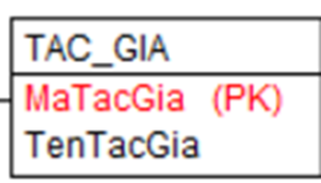

Hình 1.13: Dữ liệu liên quan use case Bảo trì tác giả

### 1.2.10 Mô tả use case Bảo trì bộ sách(Nguyễn Viết Tùng):

1. Tên use case: Bảo trì bộ sách.
2. Mô tả vắn tắt: Use case này bắt đầu khi người quản trị kích vào nút “Bảo trì bộ sách” trên menu quản trị. Hệ thống lấy thông tin chi tiết các bộ sách từ bảng BO_SACH trong cơ sở dữ liệu và hiển thị danh sách các bộ sách lên màn hình.
3. Luồng sự kiện:
4. Luồng cơ bản:
5. Use case này bắt đầu khi người quản trị kích vào nút “Bảo trì bộ sách” trên menu quản trị. Hệ thống lấy thông tin chi tiết các bộ sách từ bảng BO_SACH trong cơ sở dữ liệu và hiển thị danh sách các bộ sách lên màn hình.
6. Thêm bộ sách:
7. Admin kích vào nút “Thêm mới” trên cửa sổ danh sách bộ sách. Hệ thống hiển thị màn hình yêu cầu nhập thông tin chi tiết cho bộ sách gồm gồm Mã bộ sách, Tên bộ sách.
8. Admin nhập thông tin của gồm Tên bộ sách, tự sinh một mã bộ sách mới và kích vào nút “Tạo”. Hệ thống sẽ tạo một bộ sách mới trong bảng BO_SACH và hiển thị danh sách các bộ sách đã được cập nhật.
9. Sửa bài viết:
10. Người quản trị chọn nút “Sửa” bên cạnh mỗi bài viết. Hệ thống sẽ lấy thông tin cũ của bài viết gồm tên bài viết, nội dung, ngày viết, tên người viết hiển thị lên màn hình.
11. Người quản trị nhập thông tin mới và kích vào nút “Cập nhật”. Hệ thống sẽ sửa thống tin bài viết được chọn trong bảng BAI_VIET và hiện thị danh sách bài viết đã cập nhật.
12. Xóa bộ sách:
13. Admin kích vào nút “Xóa” trên một dòng bộ sách. Hệ thống sẽ hiển thị một màn hình yêu cầu xác nhận xóa.
14. Admin kích vào nút “Đồng ý”. Hệ thống sẽ xóa bộ sách được chọn khỏi bảng BO_SACH và hiển thị danh sách các bộ sách đã cập nhật. Use case kết thúc.
15. Luồng rẽ nhánh:
16. Tại các bước 2a, 3a, 4a, nếu người quản trị kích vào nút “Hủy bỏ”, hệ thống sẽ hủy bỏ hành động của người quản trị và quay lại bước 1.
17. Tại bước 3b, nếu người quản trị nhập không nhập mới được bất kỳ thông tin nào, hoặc không đúng định dạng, hệ thống sẽ hiển thị một thông báo lỗi và quay lại bước 3a.
18. Tại bước 4a, nếu người quản trị không chọn bất kì bộ sách nào, hệ thống sẽ đưa ra thông báo “Chưa chọn bộ sách cần xóa” và quay lại bước 1.
19. Tại bất kỳ thời điểm nào trong quá trình thực hiện use case, nếu không kết nối được với cơ sở dữ liệu thì hệ thống sẽ hiển thị một thông báo lỗi và use case kết thúc.
20. Các yêu cầu đặc biệt:

Chỉ những người dùng có quyền quản trị mới được phép thực hiện việc bảo trì bộ sách.

1. Tiền điều kiện:

Người quản trị đã đăng nhập vào hệ thống.

Bộ sách cần bảo trì đã tồn tại trong hệ thống.

6) Hậu điều kiện:

Không có.

7) Các điểm mở rộng:

Không có.

* **Dữ liệu liên quan:**

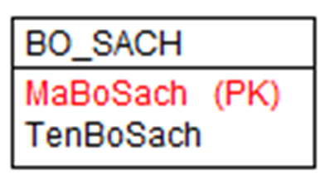

Hình 1.14: Dữ liệu liên quan use case Bảo trì bộ sách

# Chương 2: Phân tích use case

## 2.1 Phân tích các use case:

### 2.1.1 Phân tích use case Xem chi tiết bài viết (Nguyễn Minh Quang):

#### 2.1.1.1 Biểu đồ VOPC:

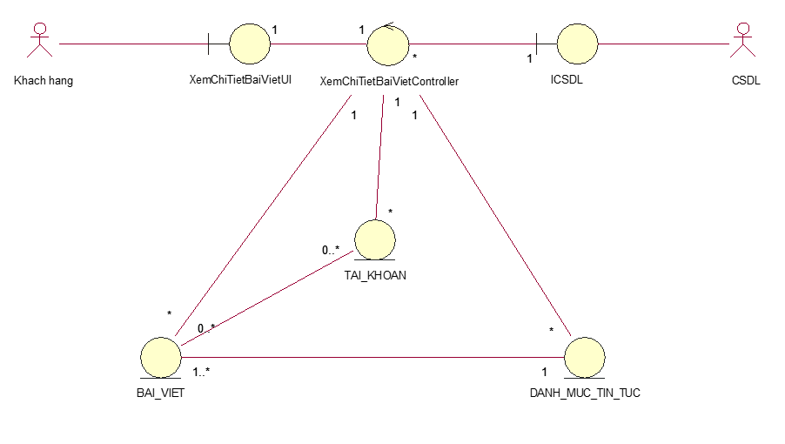

Hình 2.1: Biểu đồ VOPC use case Xem chi tiết bài viết

#### 2.1.1.2 Biểu đồ trình tự:



Hình 2.2: Biểu đồ trình tự use case Xem chi tiết bài viết

#### 2.1.1.3 Biểu đồ lớp chi tiết:



Hình 2.3: Biểu đồ lớp chi tiết use case Xem chi tiết bài viết

### 2.1.2 Phân tích use case Quản lý yêu thích (Vương Ngọc Sơn):

#### 2.1.2.1 Biểu đồ VOPC:

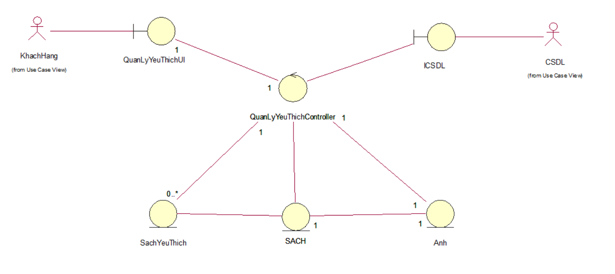

Hình 2.4: Biểu đồ VOPC use case Quản lý yêu thích

#### 2.1.2.2 Biểu đồ trình tự:

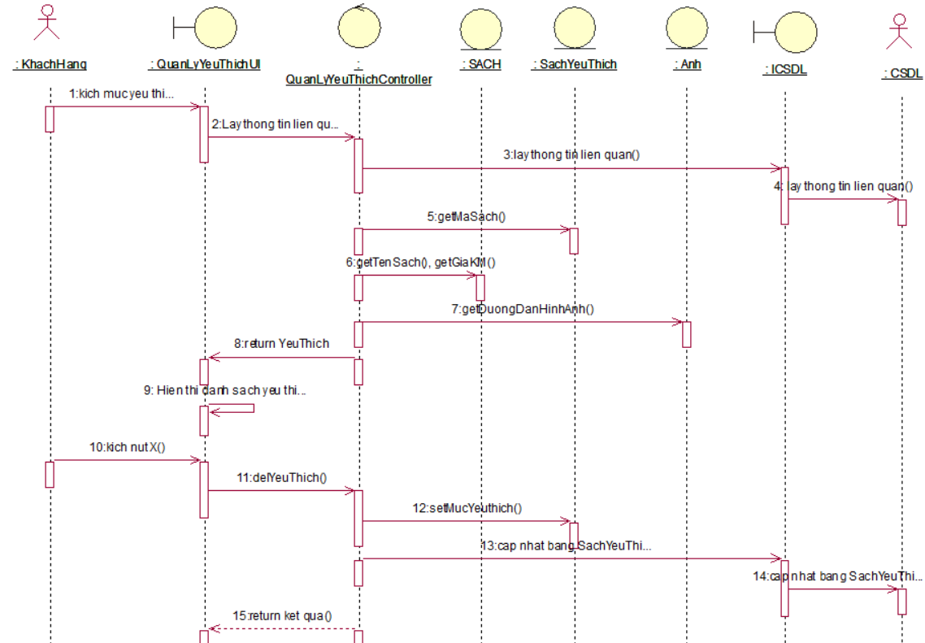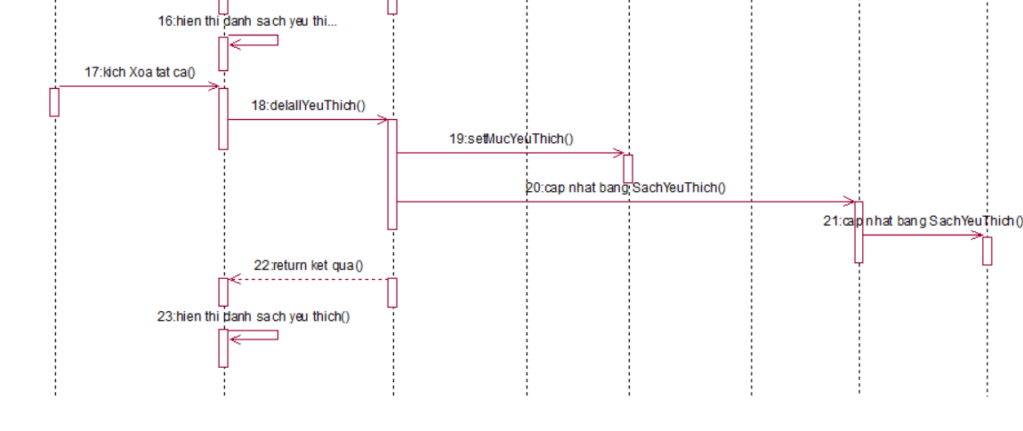

Hình 2.5: Biểu đồ trình tự use case Quản lý yêu thích

#### 2.1.2.3 Biểu đồ lớp chi tiết:

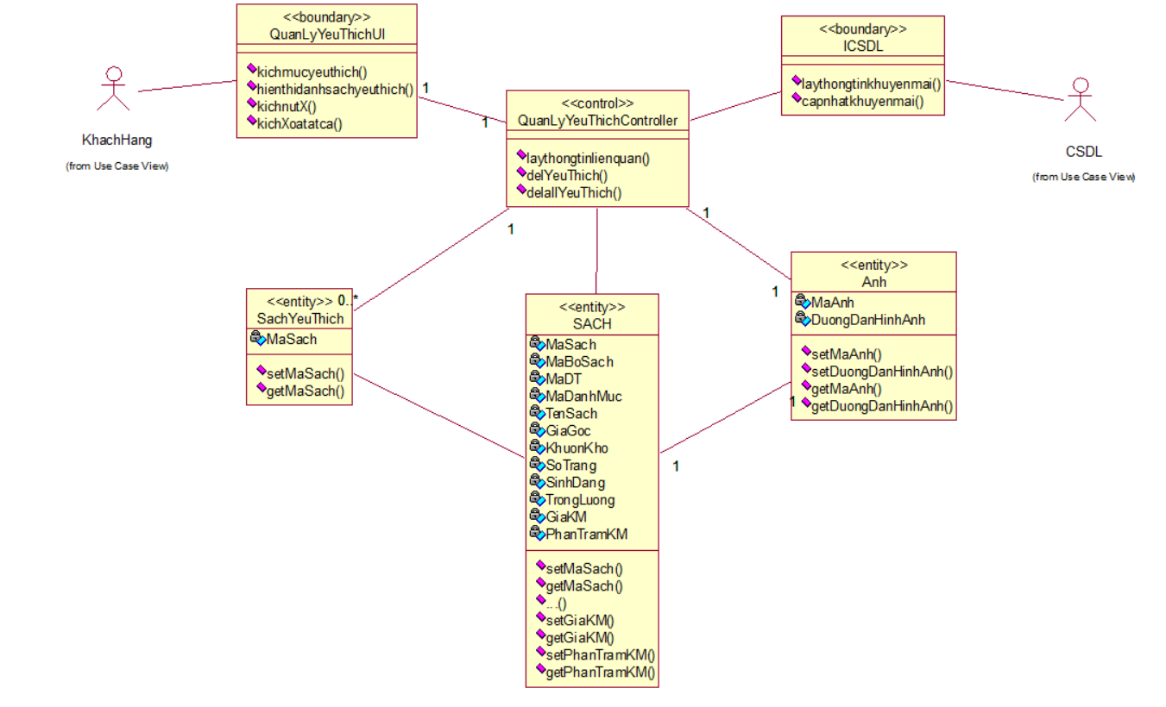

Hình 2.6: Biểu đồ lớp chi tiết use case Quản lý yêu thích

### 2.1.3 Phân tích use case Xem bài viết theo danh mục (Nguyễn Quang Thiện):

#### 2.1.3.1 Biểu đồ VOPC:

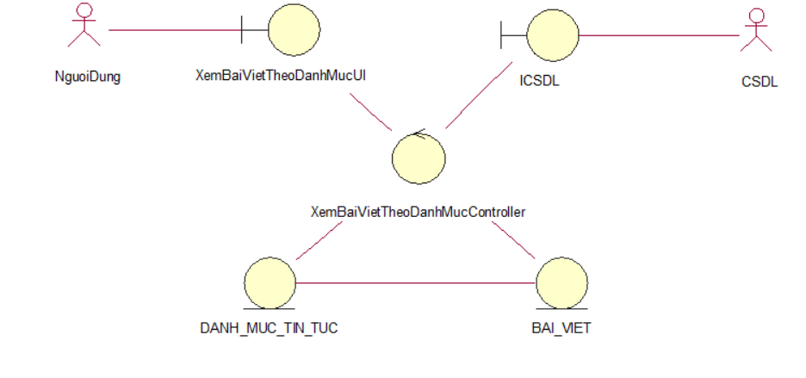

Hình 2.7: Biểu đồ VOPC use case Xem bài viết theo danh mục

#### 2.1.3.2 Biểu đồ trình tự:

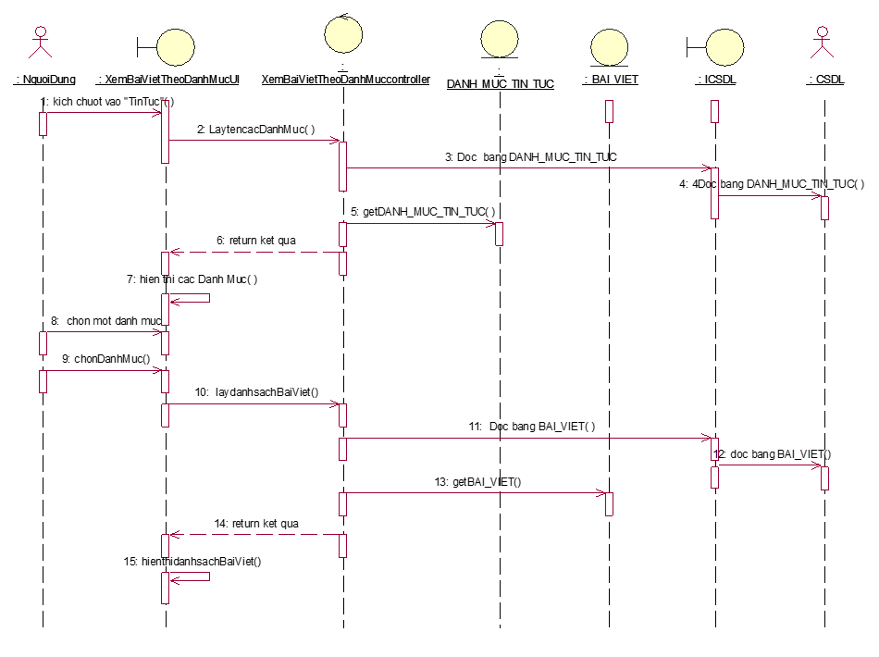

Hình 2.8: Biểu đồ trình tự use case Xem bài viết theo danh mục

#### 2.1.3.3 Biểu đồ lớp chi tiết:

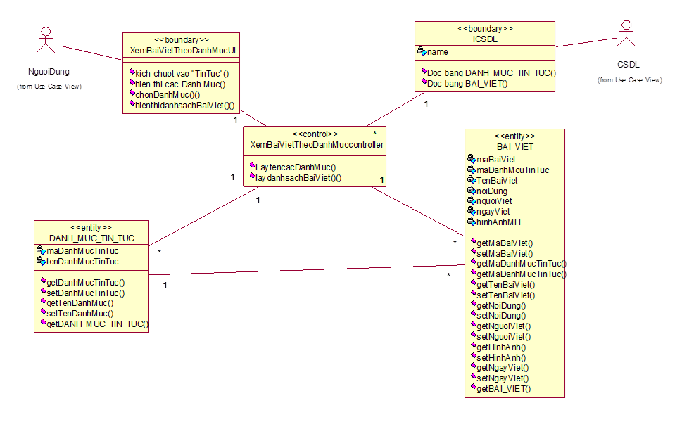

Hình 2.9: Biểu đồ lớp chi tiết use case Xem bài viết theo danh mục

### 2.1.4 Phân tích use case Xem sách theo danh mục (Trần Quốc Tuấn):

#### 2.1.4.1 Biểu đồ VOPC:

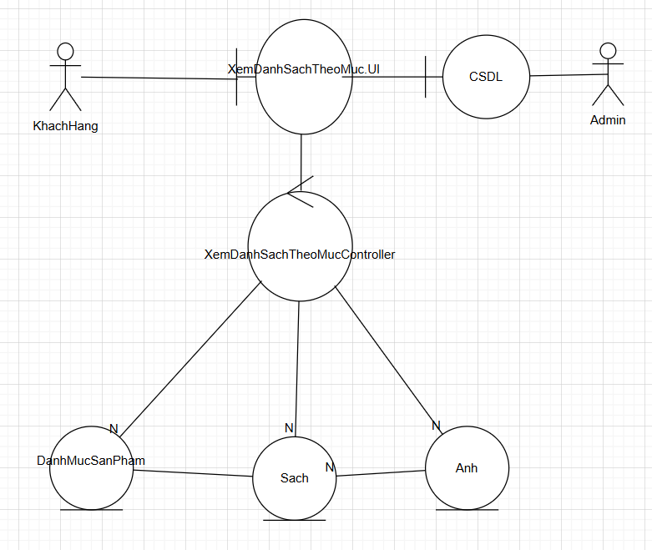

Hình 2.10: Biểu đồ VOPC use case Xem sách theo danh mục

#### 2.1.4.2 Biểu đồ trình tự:

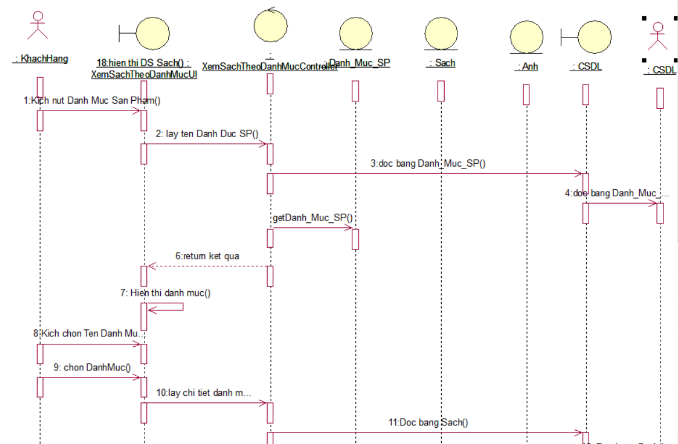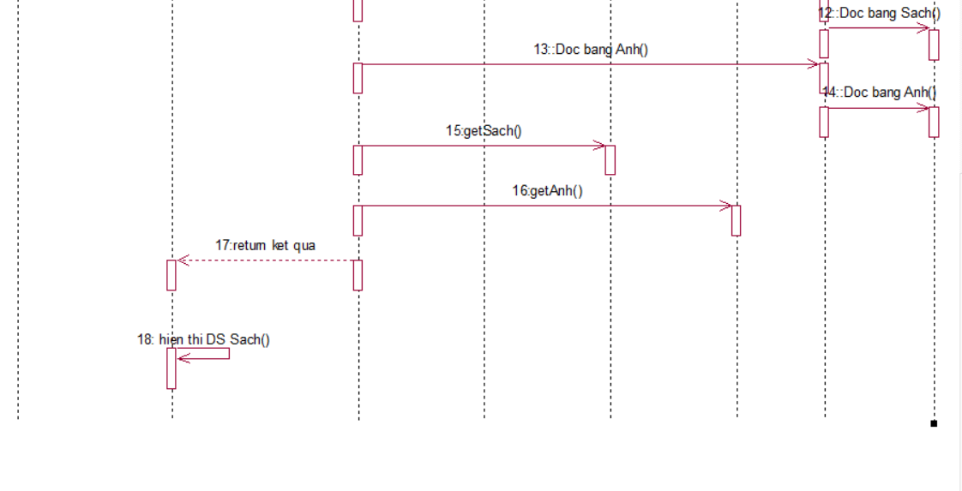

Hình 2.11: Biểu đồ trình tự use case Xem sách theo danh mục

#### 2.1.4.3 Biểu đồ lớp chi tiết:

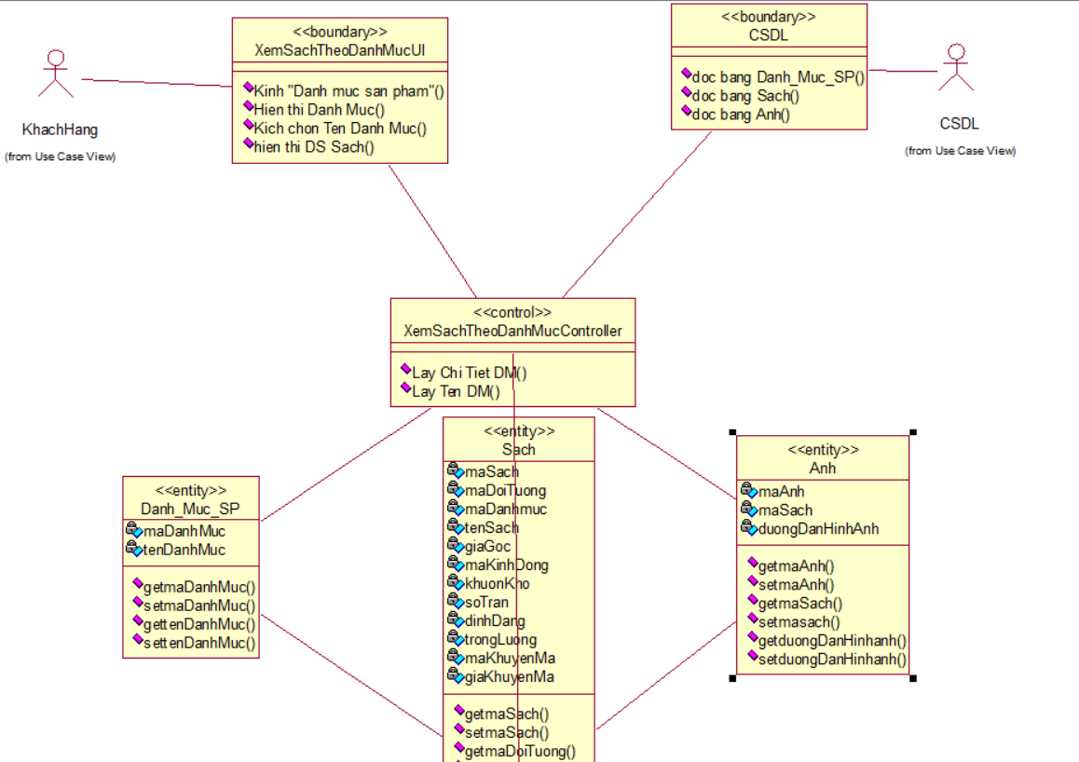

Hình 2.12: Biểu đồ lớp chi tiết use case Xem sách theo danh mục

### 2.1.5 Phân tích use case Tra cứu đơn hàng (Nguyễn Viết Tùng):

#### 2.1.5.1 Biểu đồ VOPC:

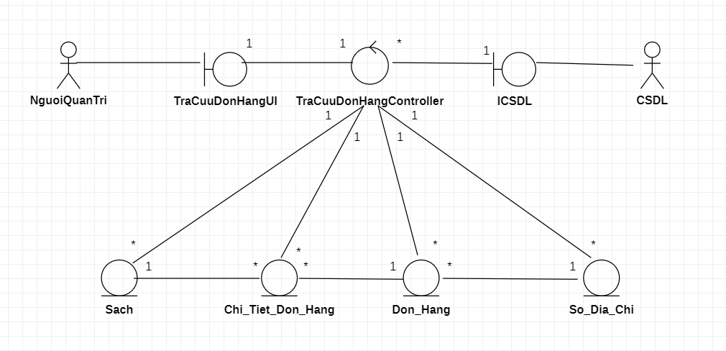

Hình 2.13: Biểu đồ VOPC use case Tra cứu đơn hàng

#### 2.1.5.2 Biểu đồ trình tự:

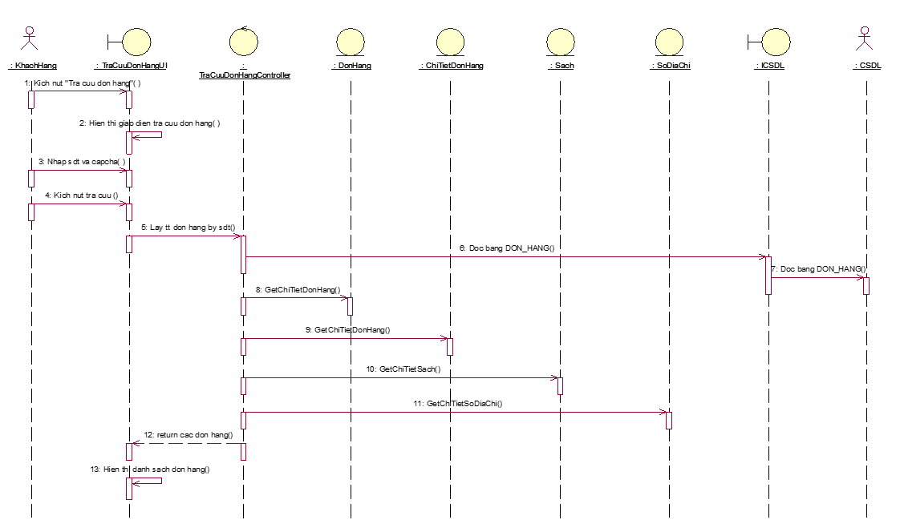

Hình 2.14: Biểu đồ trình tự use case Tra cứu đơn hàng

#### 2.1.5.3 Biểu đồ lớp chi tiết:

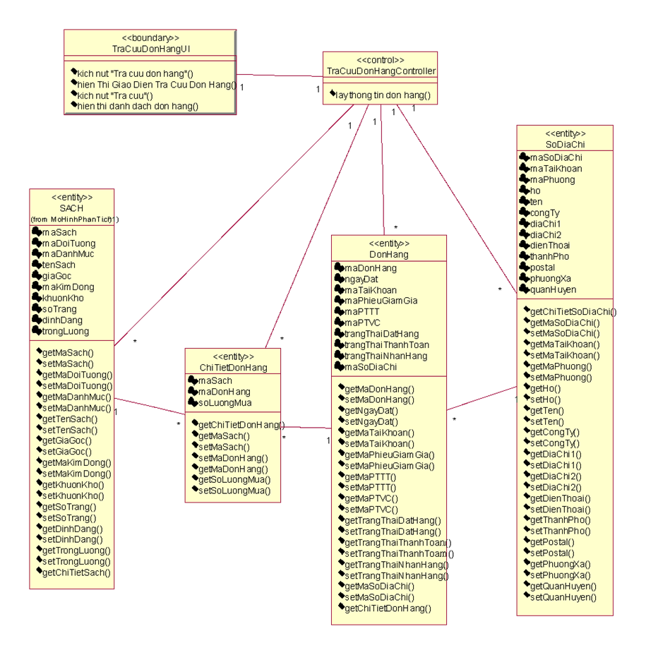

Hình 2.15: Biểu đồ lớp chi tiết use case Tra cứu đơn hàng

### 2.1.6 Phân tích use case Bảo trì danh mục (Nguyễn Minh Quang):

#### 2.1.6.1 Biểu đồ VOPC:

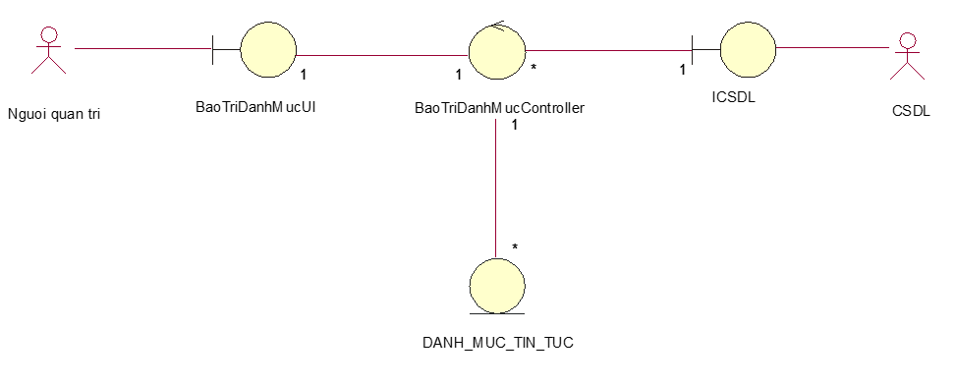

Hình 2.16: Biểu đồ VOPC use case Bảo trì danh mục

#### 2.1.6.2 Biểu đồ trình tự



Hình 2.17: Biểu đồ trình tự use case Bảo trì danh mục

#### 2.1.4.3 Biểu đồ lớp chi tiết:



Hình 2.18: Biểu đồ lớp chi tiết use case Bảo trì danh mục

### 2.1.7 Phân tích use case Bảo trì khuyến mãi (Vương Ngọc Sơn):

#### 2.1.7.1 Biểu đồ VOPC:

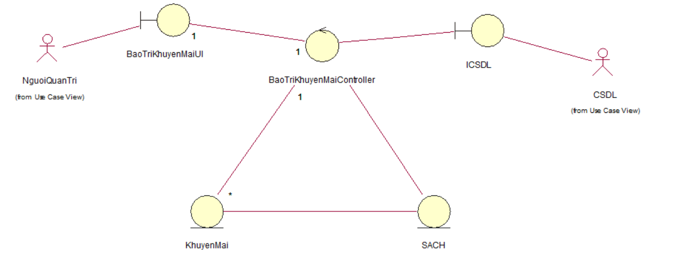

Hình 2.19: Biểu đồ VOPC use case Bảo trì khuyến mãi

#### 2.1.7.2 Biểu đồ trình tự:

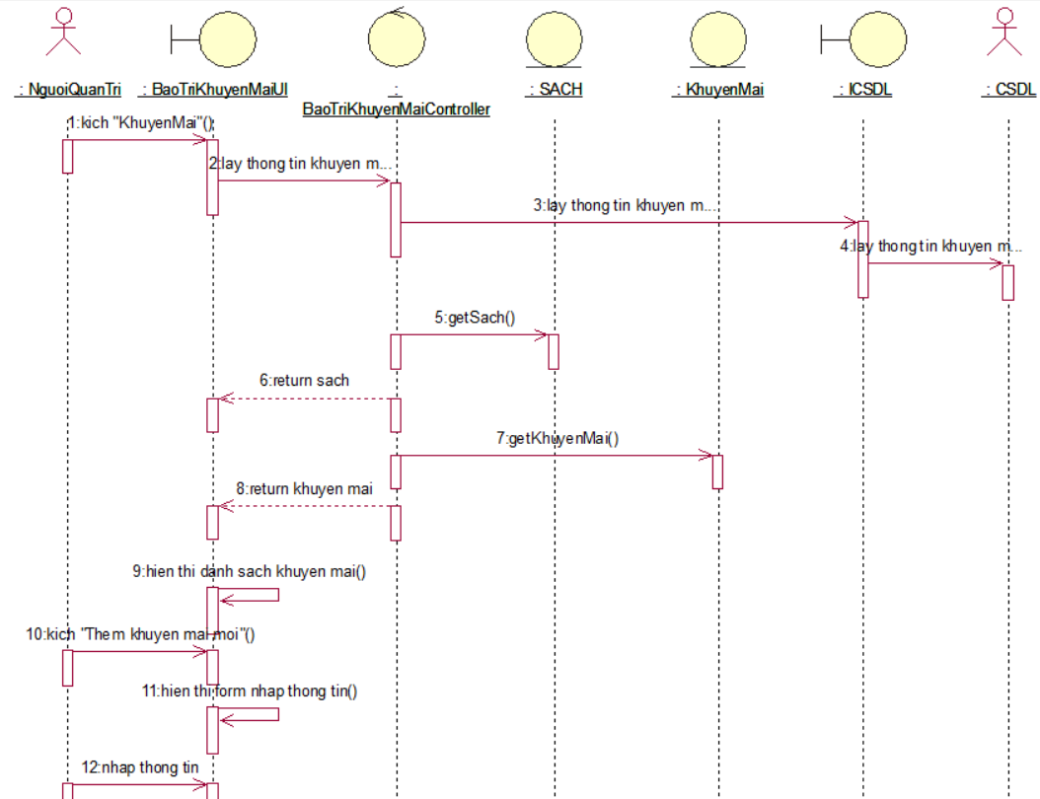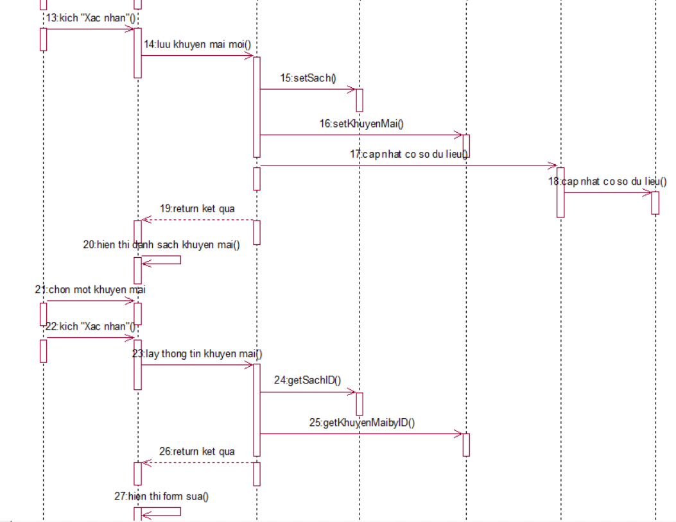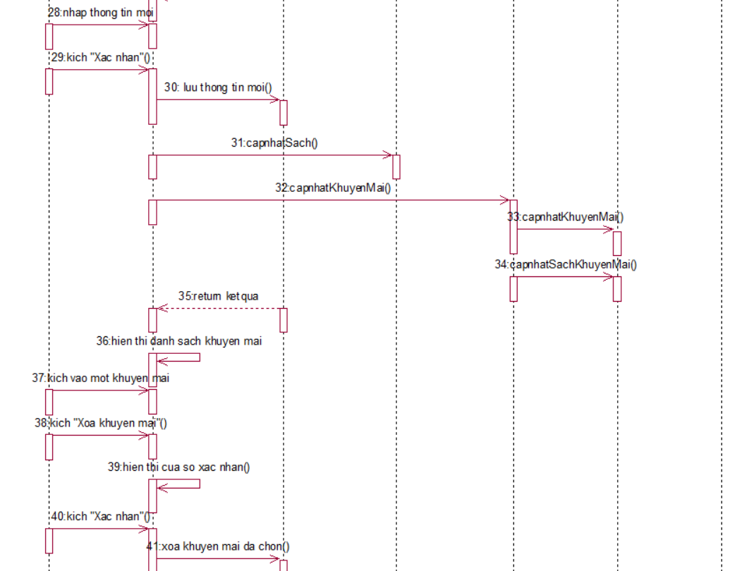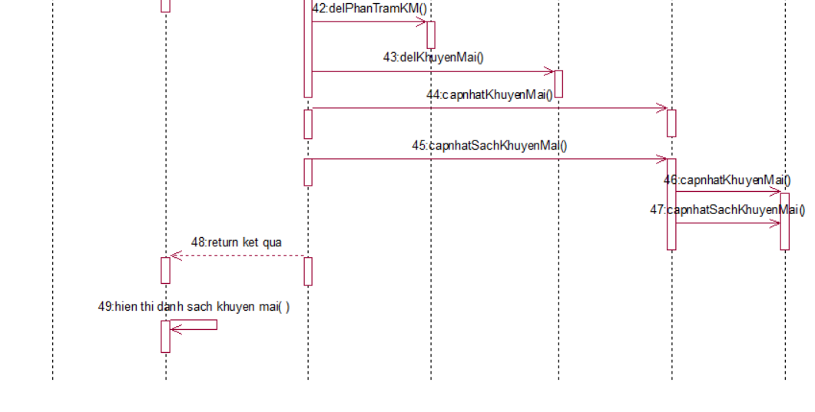

Hình 2.20: Biểu đồ trình tự use case Bảo trì khuyến mãi

#### 2.1.7.3 Biểu đồ lớp chi tiết:

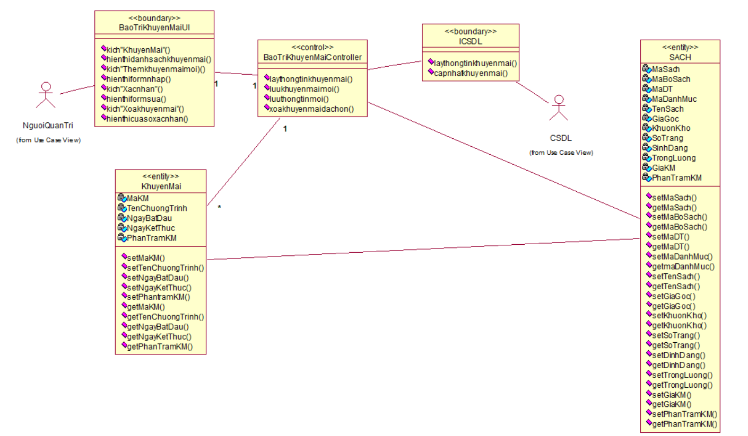

Hình 2.21: Biểu đồ lớp chi tiết use case Bảo trì khuyến mãi

### 2.1.8 Phân tích use case Bảo trì bài viết (Nguyễn Quang Thiện):

#### 2.1.8.1 Biểu đồ VOPC:

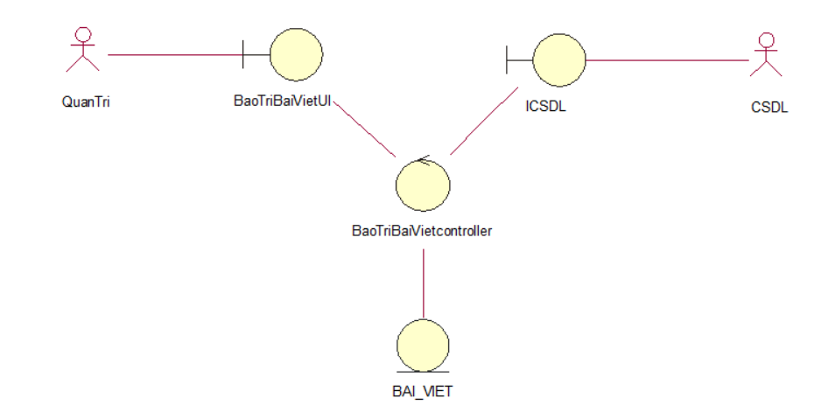

Hình 2.22: Biểu đồ VOPC use case Bảo trì bài viết

#### 2.1.8.2 Biểu đồ trình tự:

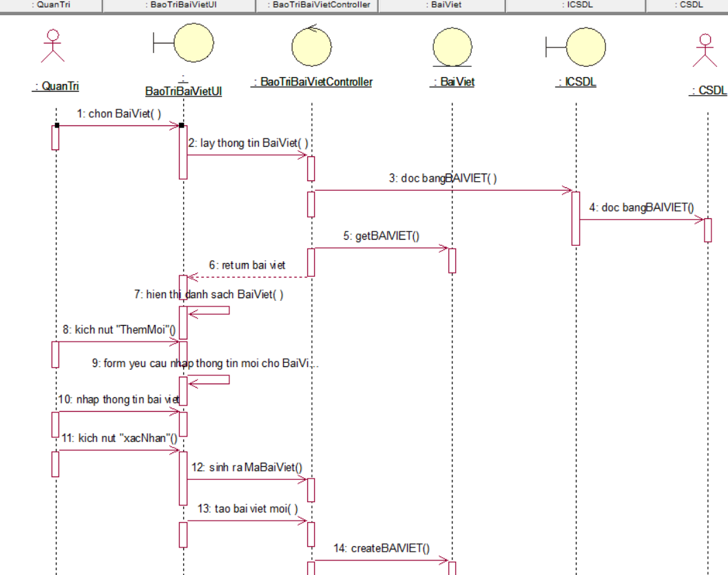

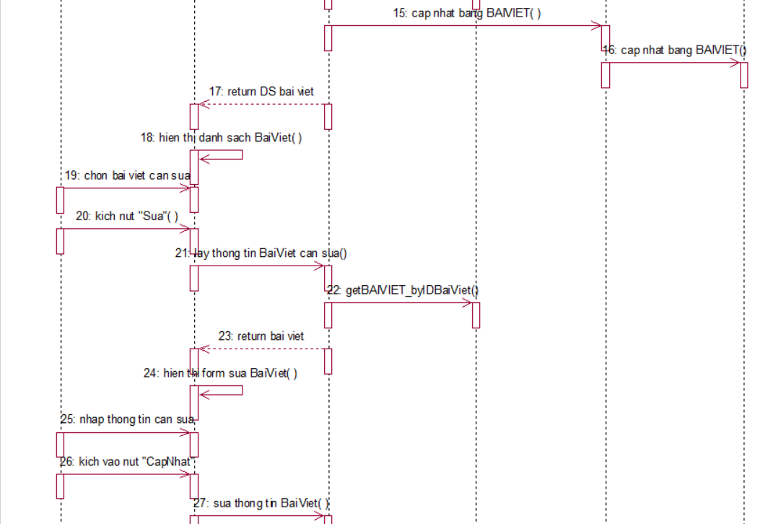

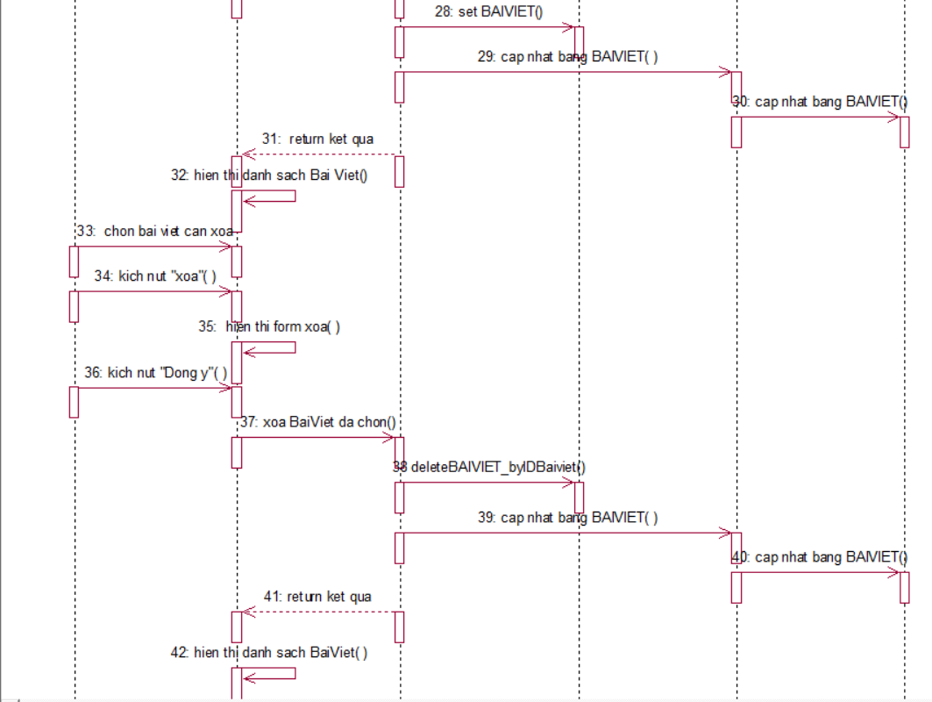

Hình 2.23: Biểu đồ trình tự use case Bảo trì bài viết

#### 2.1.8.3 Biểu đồ lớp chi tiết:

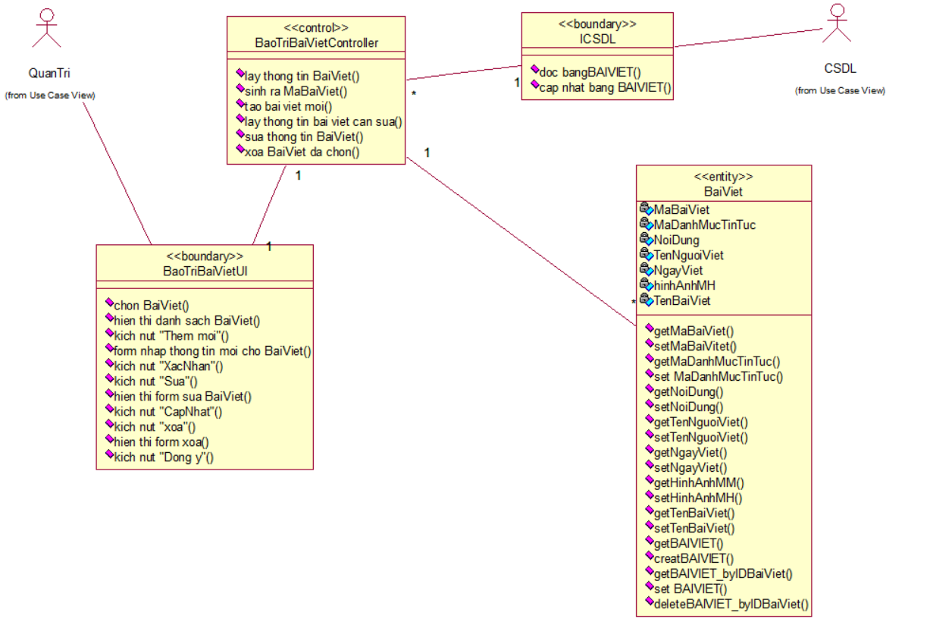

Hình 2.24: Biểu đồ lớp chi tiết use case Bảo trì bài viết

### 2.1.9 Phân tích use case Bảo trì tác giả (Trần Quốc Tuấn):

#### 2.1.9.1 Biểu đồ VOPC:

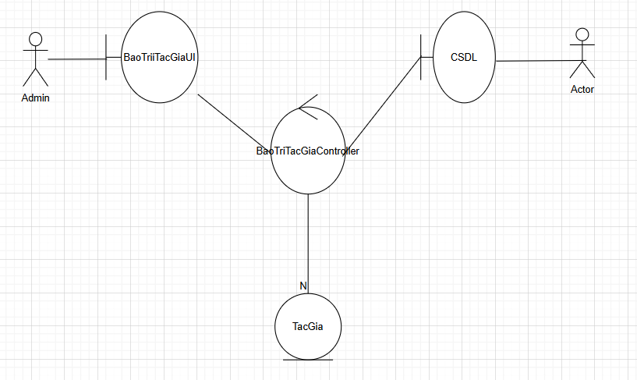

Hình 2.25: Biểu đồ VOPC use case Bảo trì tác giả

#### 2.1.9.2 Biểu đồ trình tự:

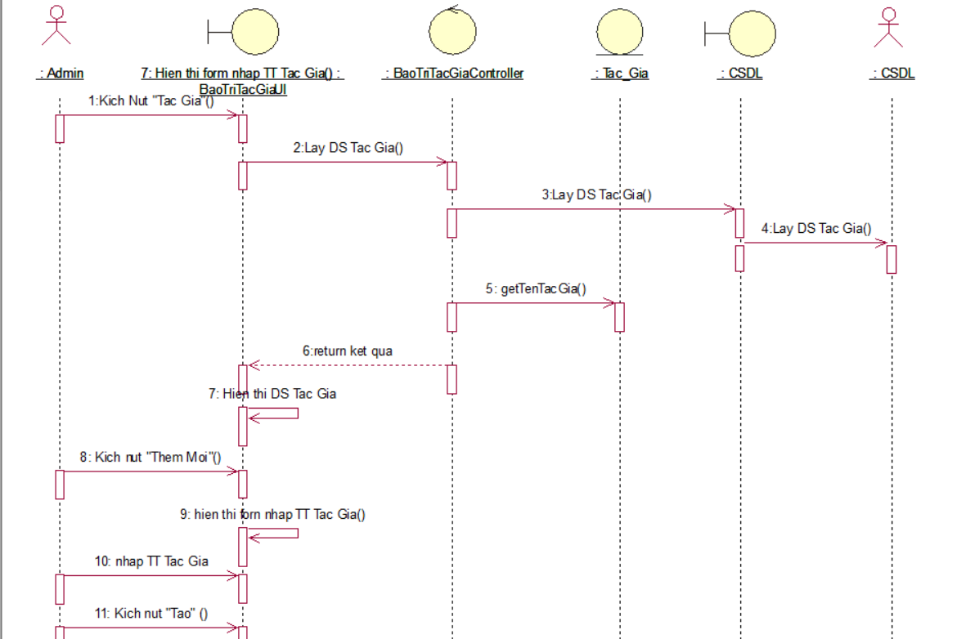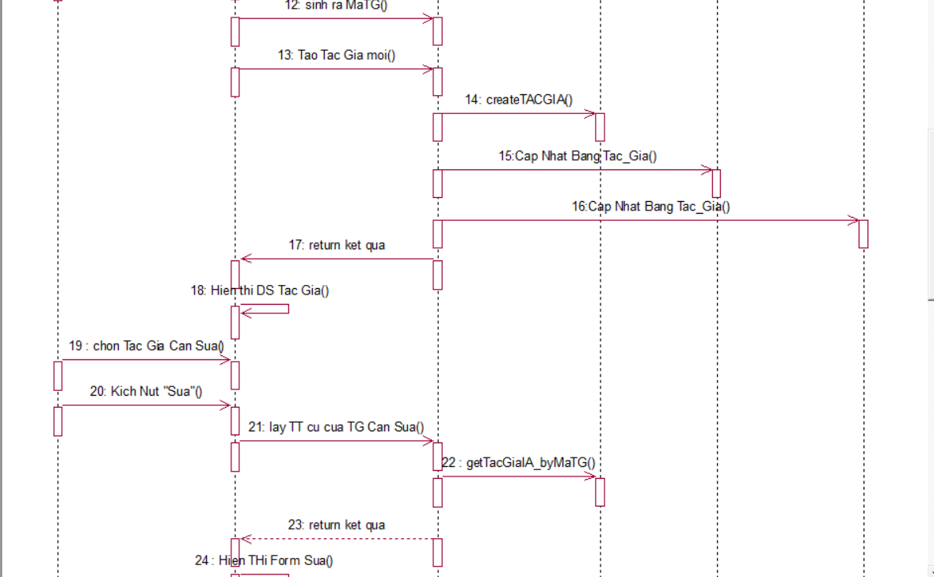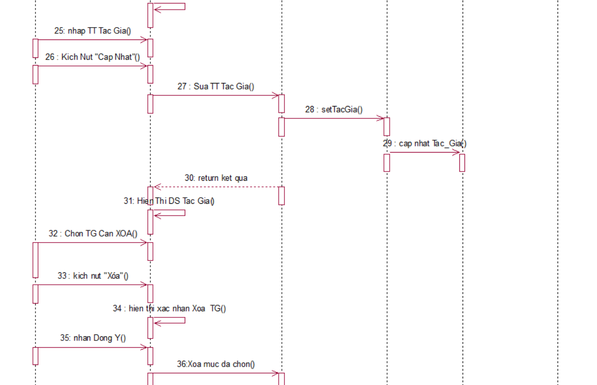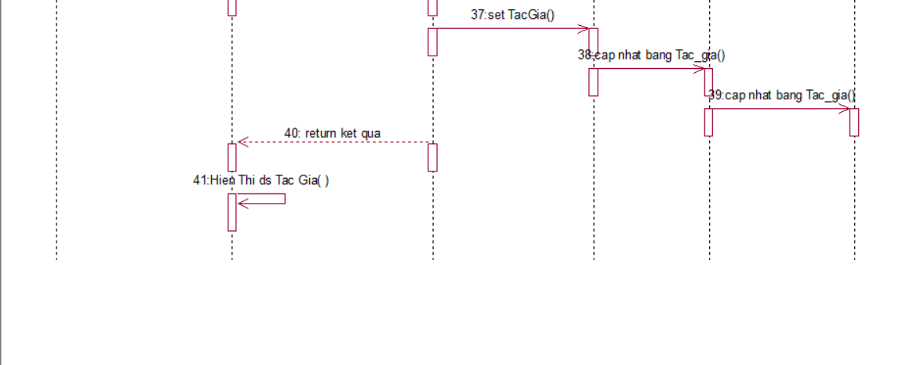

Hình 2.26: Biểu đồ trình tự use case Bảo trì tác giả

#### 2.1.9.3 Biểu đồ lớp chi tiết:

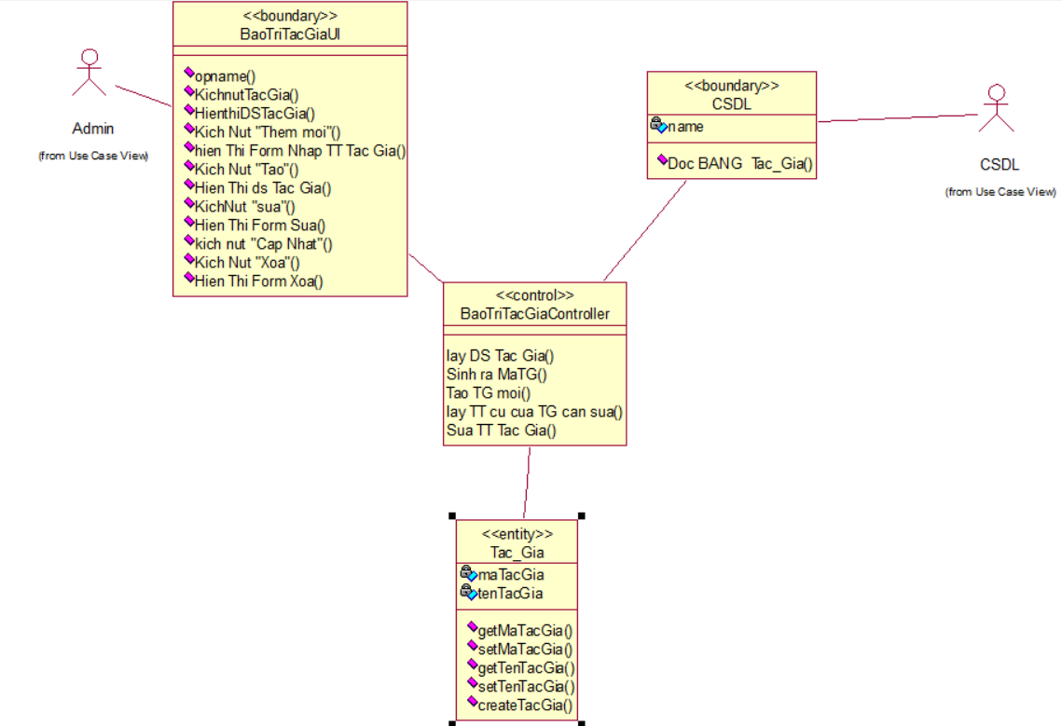

Hình 2.27: Biểu đồ lớp chi tiết use case Bảo trì tác giả

### 2.1.10 Phân tích use case Bảo trì bộ sách (Nguyễn Viết Tùng):

#### 2.1.10.1 Biểu đồ VOPC:

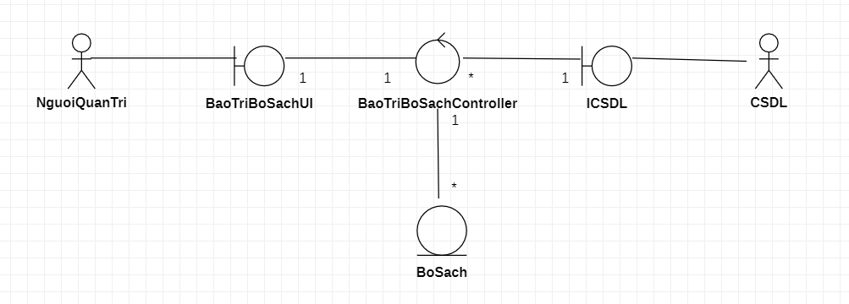

Hình 2.28: Biểu đồ VOPC use case Bảo trì bộ sách

#### 2.1.10.2 Biểu đồ trình tự:

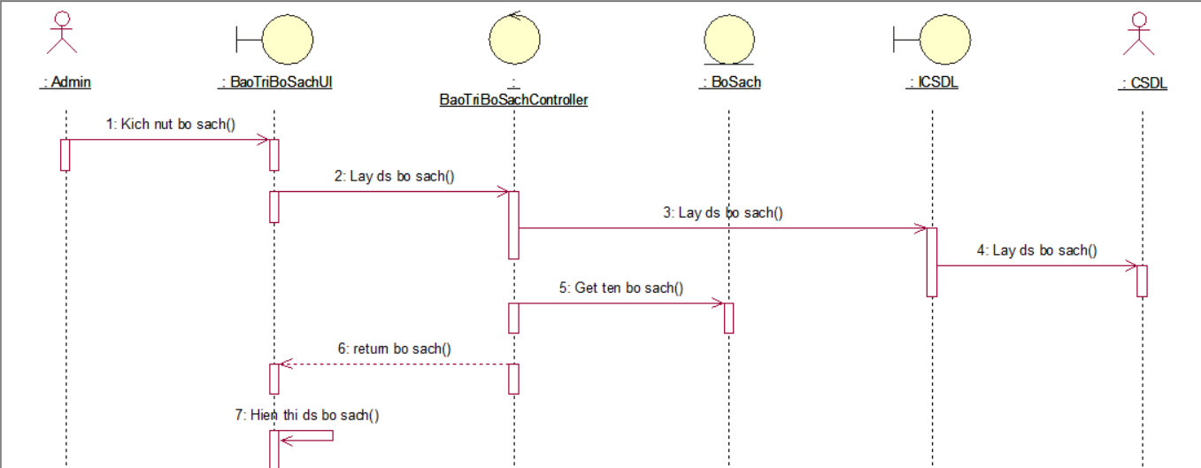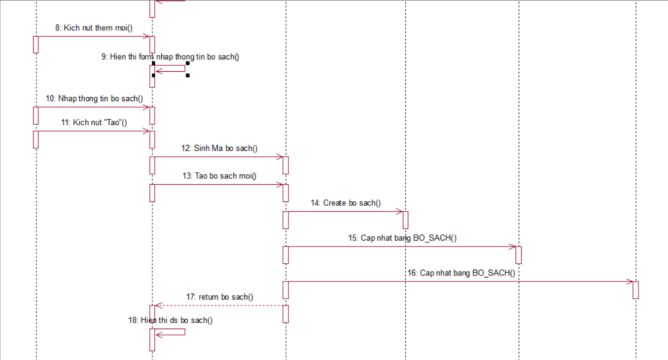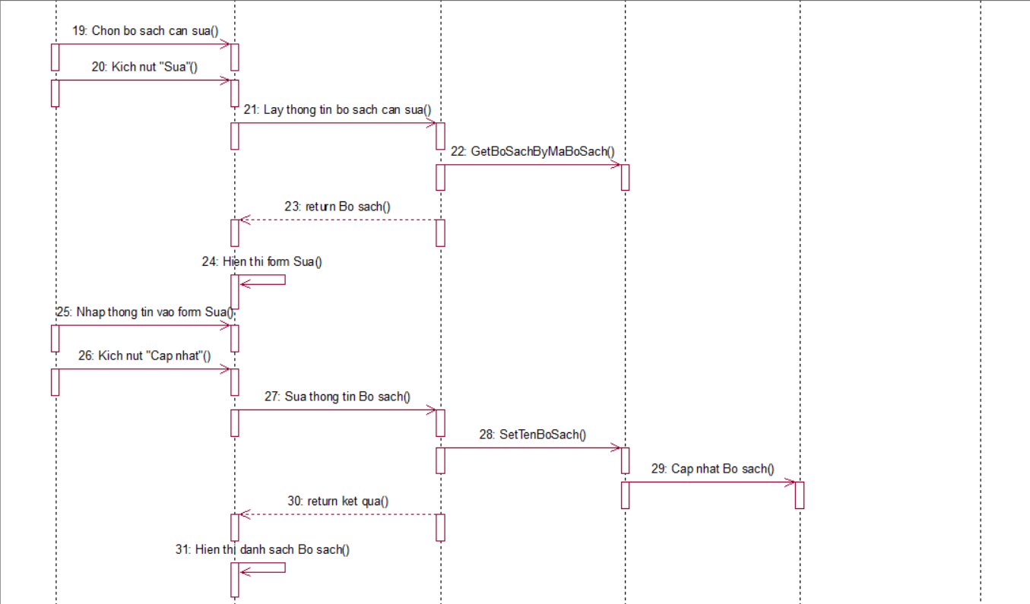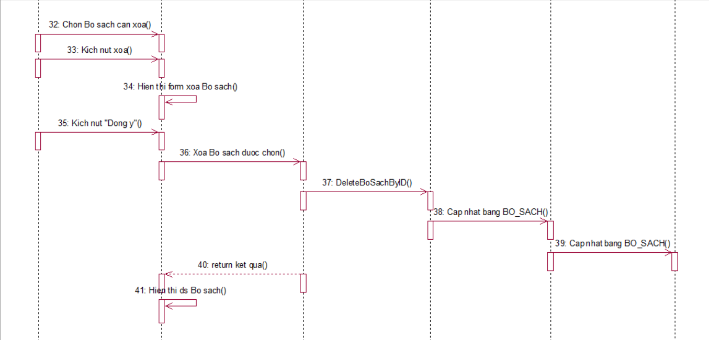

Hình 2.29: Biểu đồ trình tự use case Bảo trì bộ sách

#### 2.1.10.3 Biểu đồ lớp chi tiết:

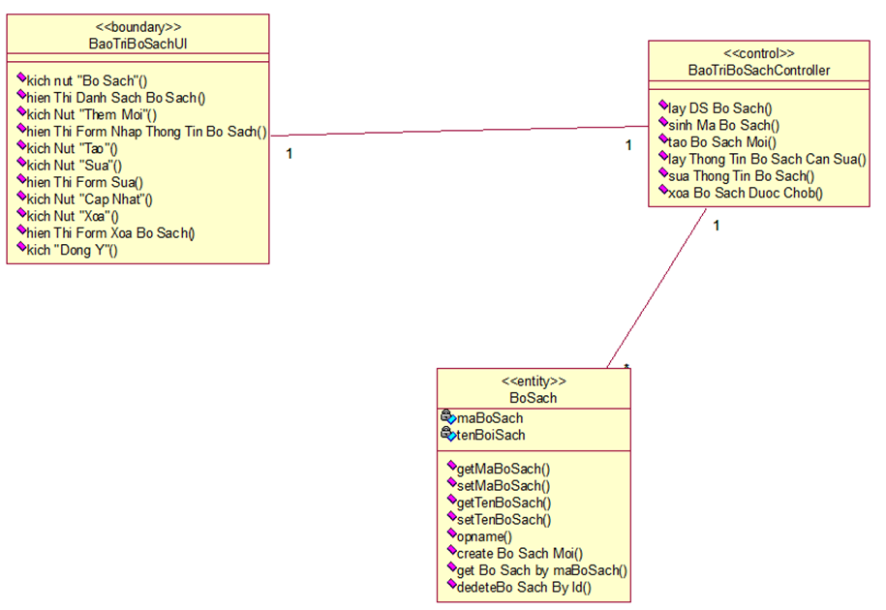

Hình 2.30: Biểu đồ lớp chi tiết use case Bảo trì bộ sách

## 2.2 Các biểu đồ tổng hợp:

### 2.2.1 Biểu đồ các lớp entity của hệ thống:

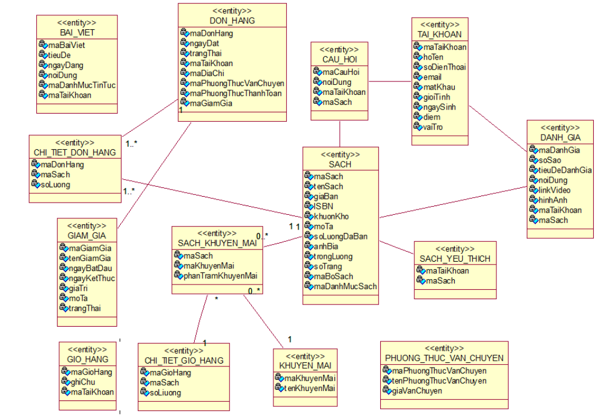

Hình 2.31: Biểu đồ các lớp entity của hệ thống

### 2.2.2 Biểu đồ các lớp phân tích của hệ thống:

#### 2.2.2.1 Biểu đồ các lớp phân tích Front-end:

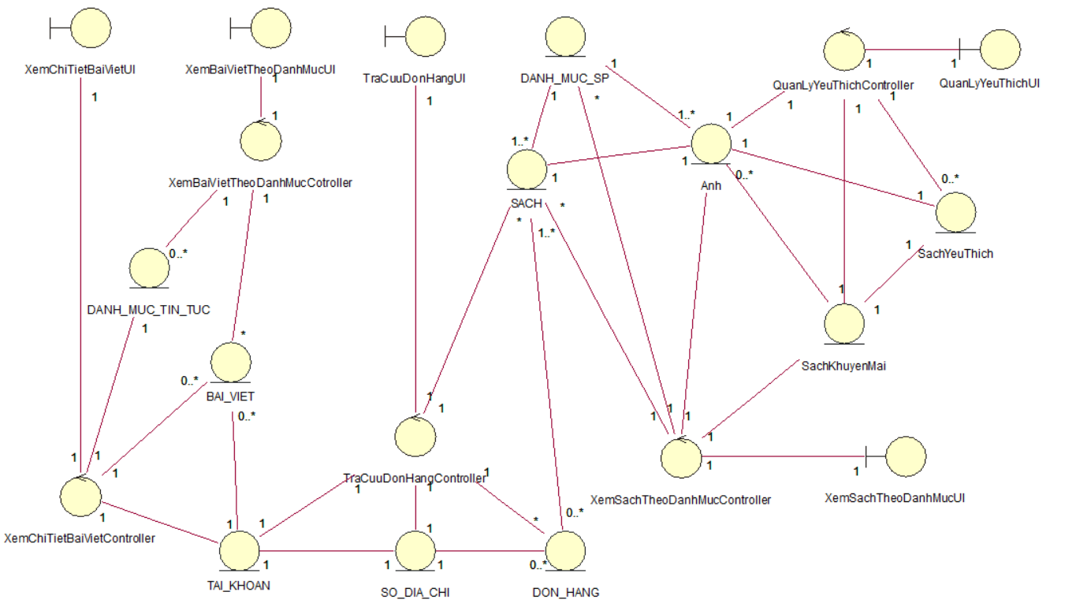

Hình 2.32: Biểu đồ các lớp phân tích front end

#### 2.2.2.2 Biểu đồ các lớp phân tích Back-end:

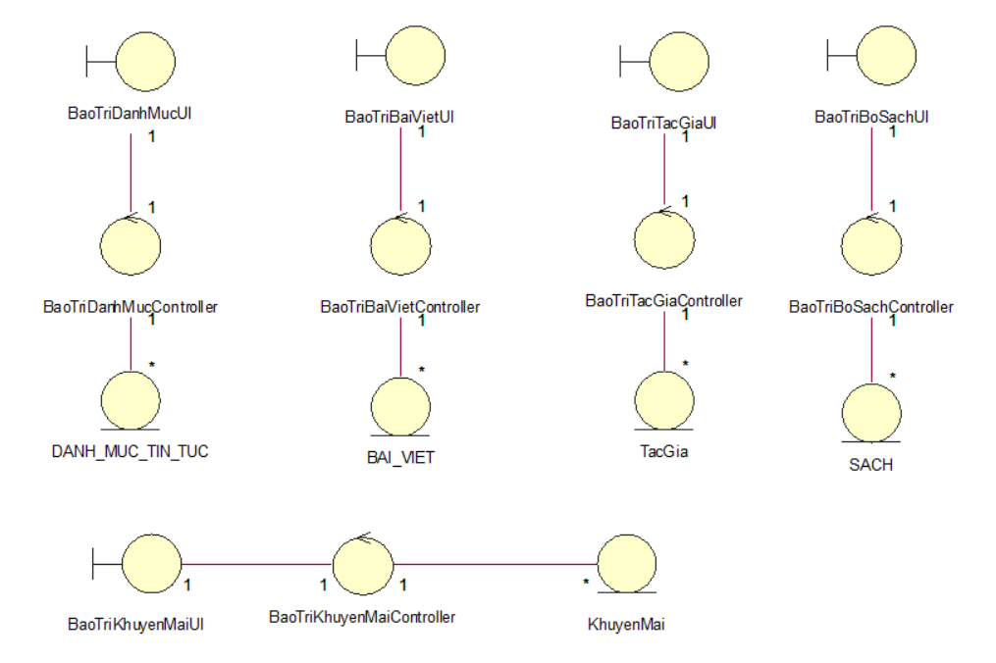

Hình 2.33: Biểu đồ các lớp phân tích back end

# Chương 3: Thiết kế giao diện

## 3.1. Thiết kế giao diện cho các use case:

### 3.1.1. Giao diện use case Xem chi tiết bài viết (Nguyễn Minh Quang):

* Hình dung màn hình:

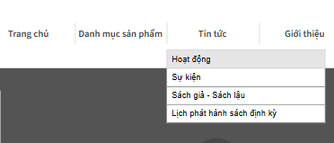

Hình 3.1: Hình dung màn hình use case Xem chi tiết bài viết (Hình 1)

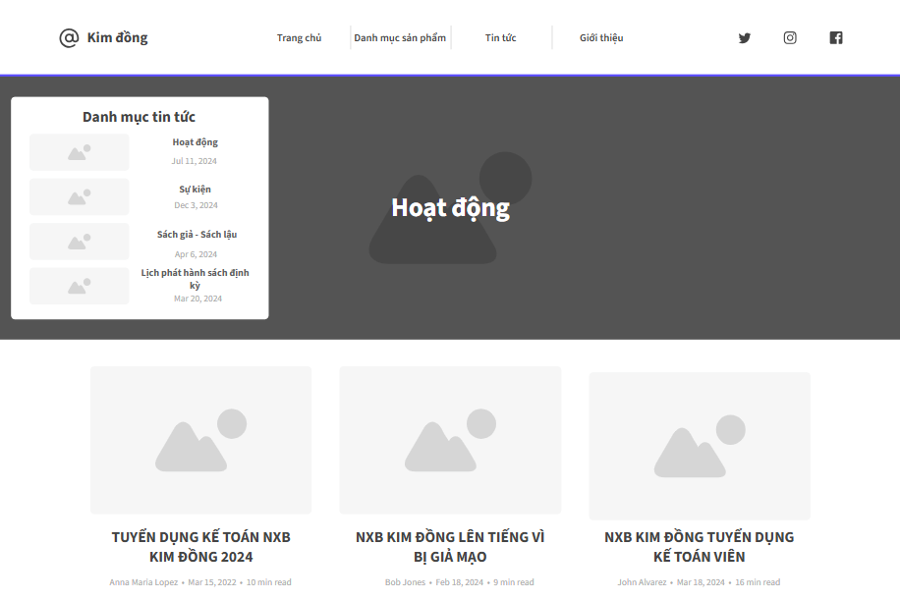

Hình 3.2: Hình dung màn hình use case Xem chi tiết bài viết (Hình 2)

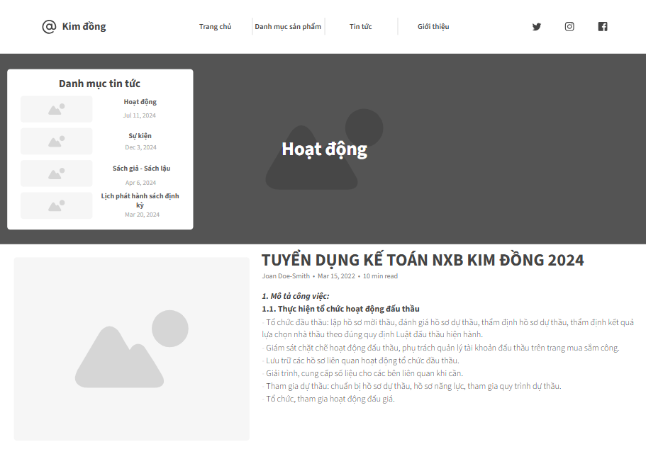

Hình 3.3: Hình dung màn hình use case Xem chi tiết bài viết (Hình 3)

* Biểu đồ lớp màn hình:

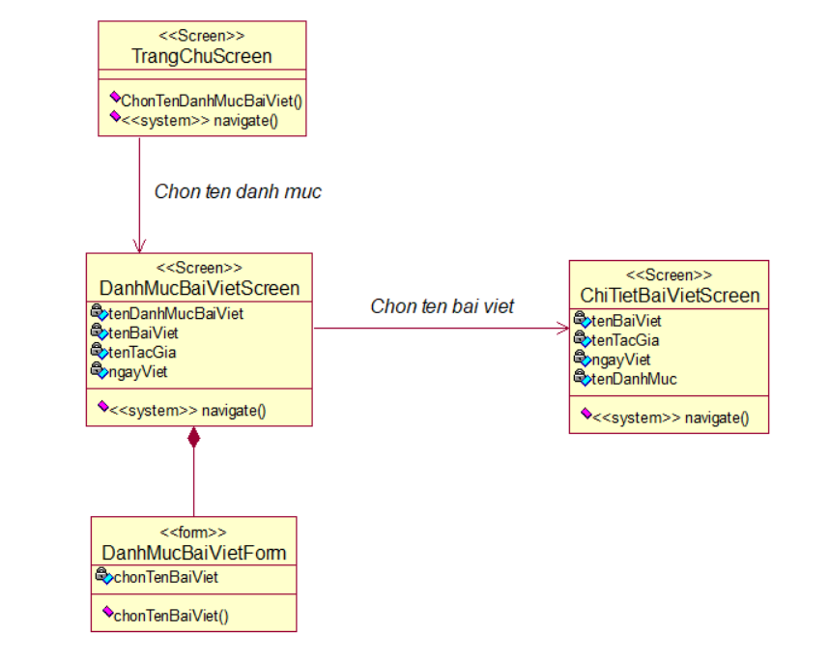

Hình 3.4: Biểu đồ lớp màn hình use case Xem chi tiết bài viết

* Biểu đồ cộng tác của các màn hình:

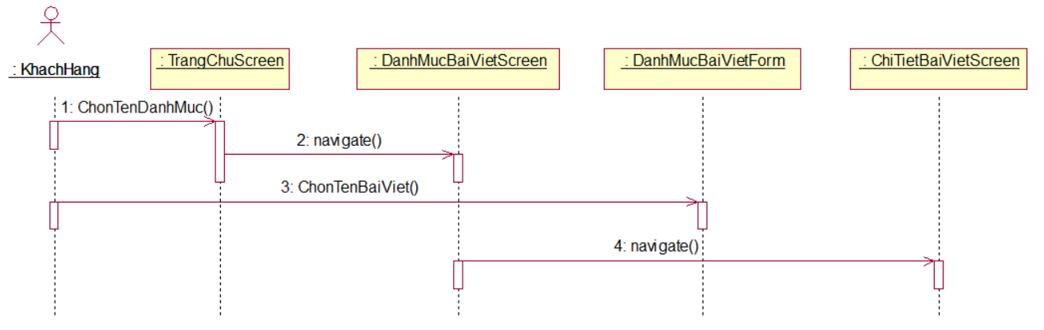

Hình 3.5: Biểu đồ cộng tác của các màn hình use case Xem chi tiết bài viết

### 3.1.2. Giao diện use case Quản lý yêu thích (Vương Ngọc Sơn):

* Hình dung màn hình

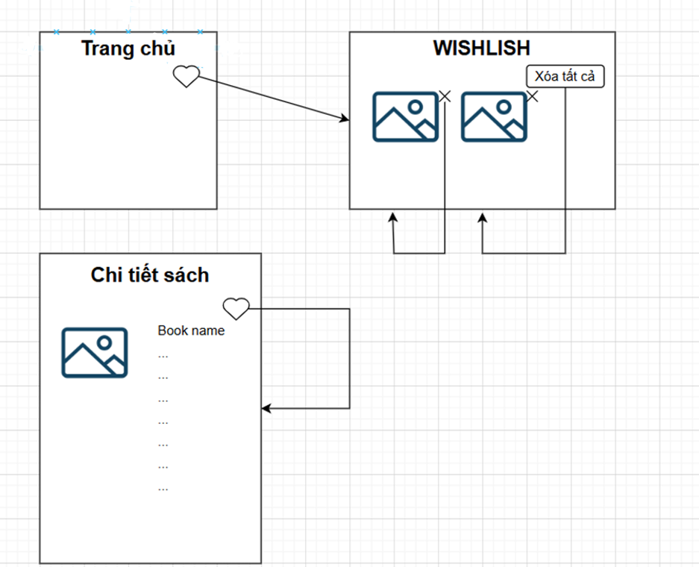

Hình 3.6: Hình dung màn hình use case Quản lý yêu thích

* Biểu đồ lớp màn hình

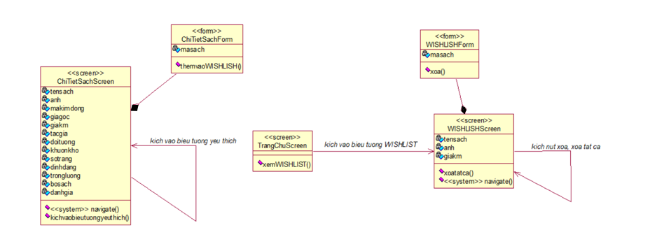

Hình 3.7: Biểu đồ lớp màn hình use case Quản lý yêu thích

* Biểu đồ cộng tác màn hình

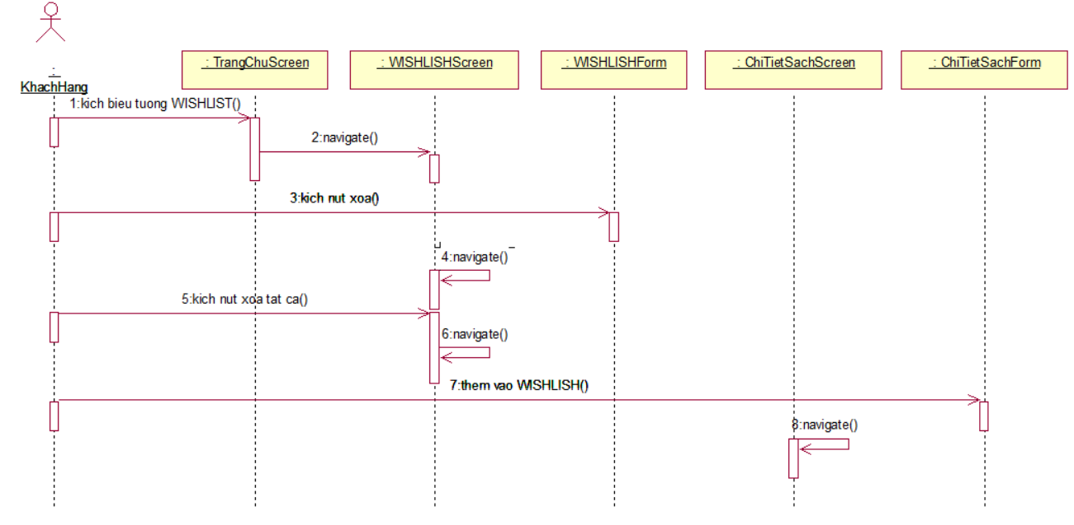

Hình 3.8: Biểu đồ cộng tác màn hình use case Quản lý yêu thích

### 3.1.3. Giao diện use case Xem bài viết theo danh mục (Nguyễn Quang Thiện):

* Hình dung màn hình:

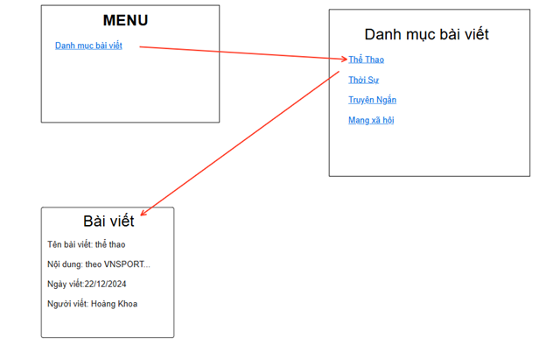

Hình 3.9: Hình dung màn hình use case Xem bài viết theo danh mục

* Biểu đồ lớp màn hình:

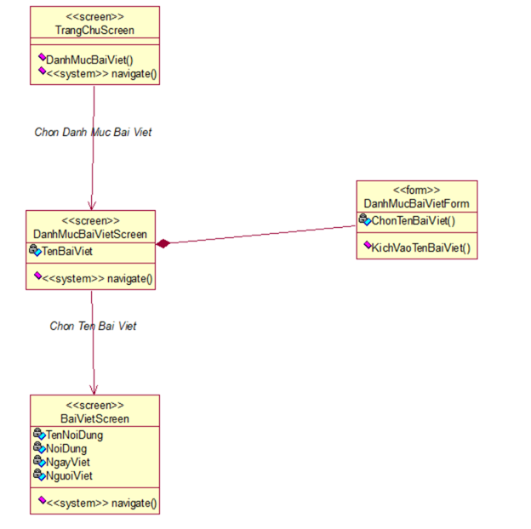

Hình 3.10: Biểu đồ lớp màn hình use case Xem bài viết theo danh mục

* Biểu đồ cộng tác của các màn hình:

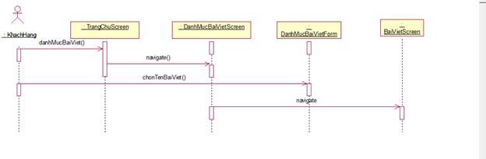

Hình 3.11: Biểu đồ cộng tác của các màn hình use case Xem bài viết theo danh mục

### 3.1.4. Giao diện use case Xem sách theo danh mục (Trần Quốc Tuấn):

* Hình dung màn hình:

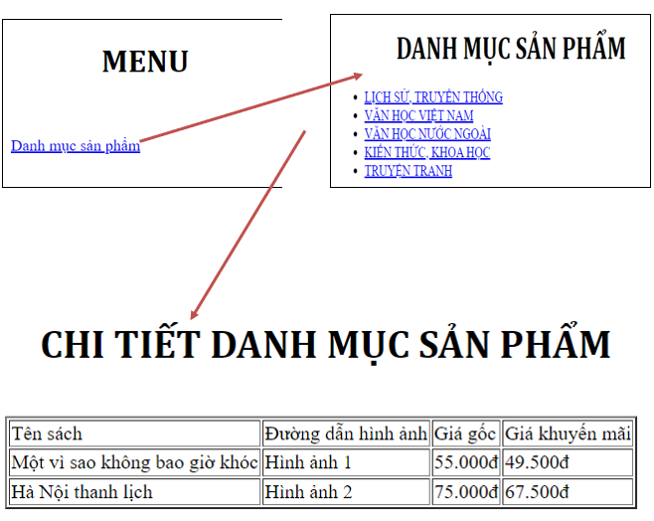

Hình 3.12: Hình dung màn hình use case Xem sách theo danh mục

* Biểu đồ lớp màn hình:

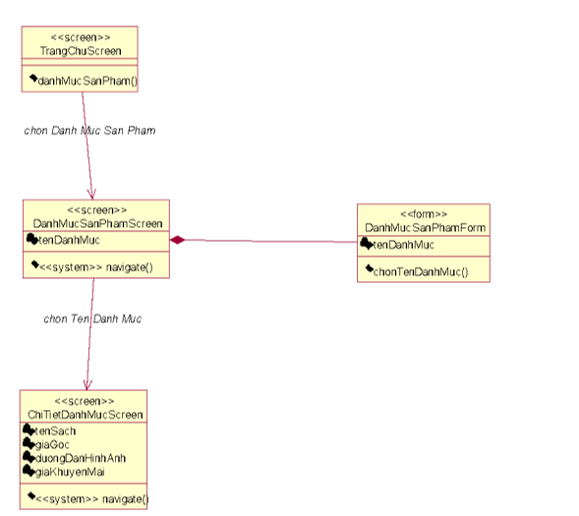

Hình 3.13: Biểu đồ lớp màn hình use case Xem sách theo mục

* Biểu đồ cộng tác của các màn hình:

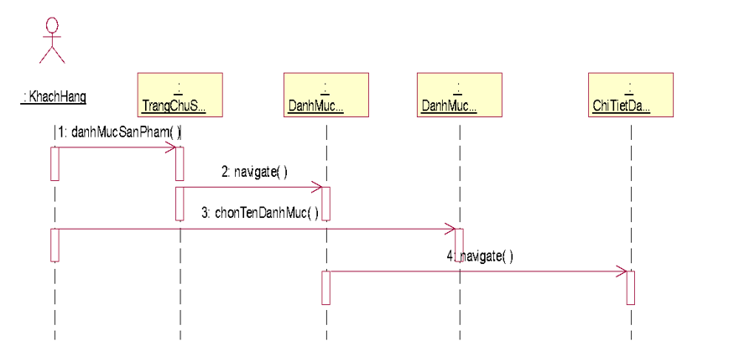

Hình 3.14: Biểu đồ cộng tác của các màn hình use case Xem Sách Theo Mục

### 3.1.5. Giao diện use case Tra cứu đơn hàng (Nguyễn Viết Tùng):

* Hình dung màn hình:

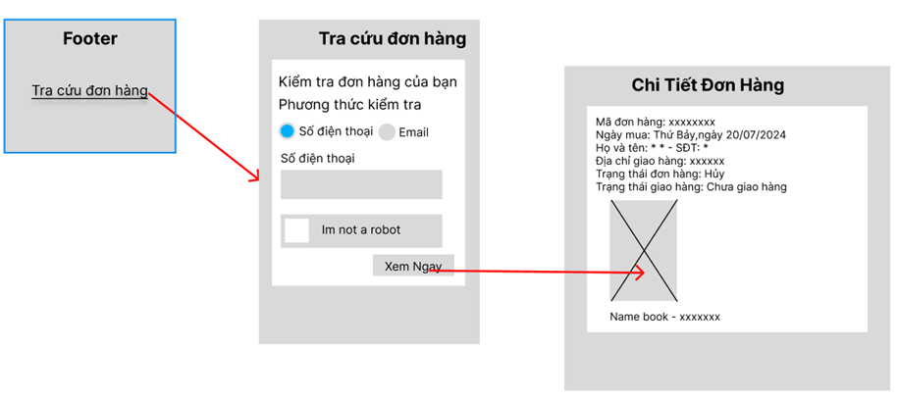

Hình 3.15: Hình dung màn hình use case Tra cứu đơn hàng

* Biểu đồ lớp màn hình:

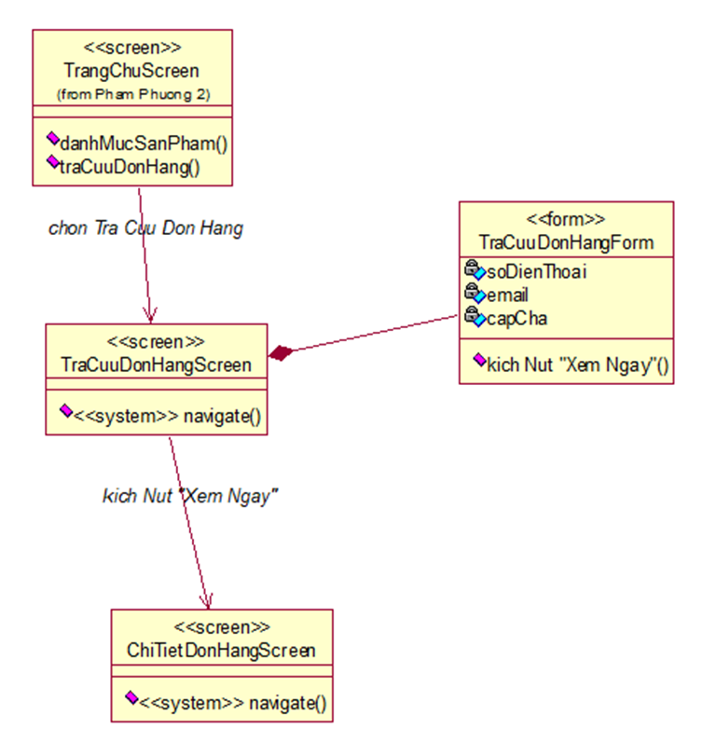

Hình 3.16: Biểu đồ lớp màn hình use case Tra cứu đơn hàng

* Biểu đồ cộng tác của các màn hình:

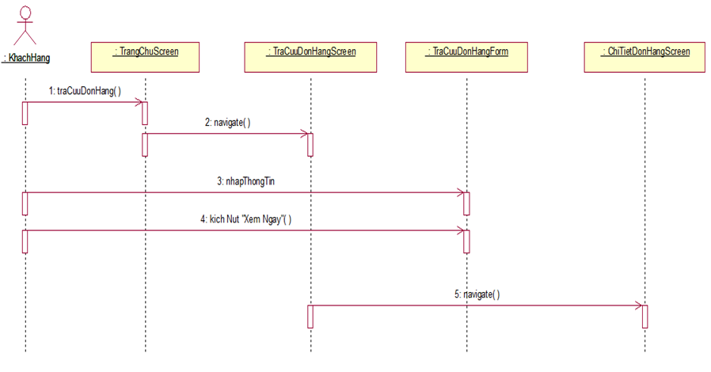

Hình 3.17: Biểu đồ cộng tác của các màn hình use case Tra cứu đơn hàng

### 3.1.6. Giao diện use case Bảo trì danh mục (Nguyễn Minh Quang):

* Hình dung màn hình:

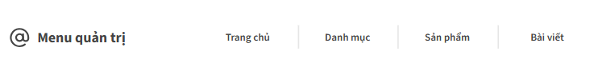

Hình 3.18: Hình dung màn hình use case Bảo trì danh mục (Hình 1)

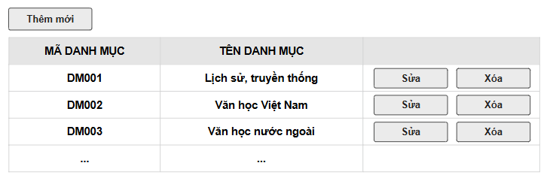

Hình 3.19: Hình dung màn hình use case Bảo trì danh mục (Hình 2)

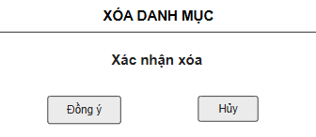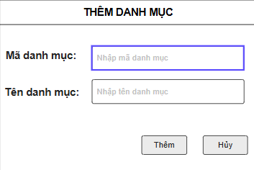

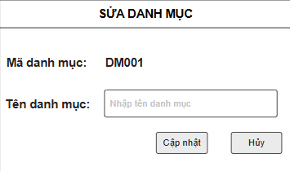

Hình 3.20: Hình dung màn hình use case Bảo trì danh mục (Hình 3)

* Biểu đồ lớp màn hình:



Hình 3.21: Biểu đồ lớp màn hình use case Bảo trì danh mục

* Biểu đồ cộng tác của các màn hình:



Hình 3.22: Biểu đồ cộng tác của các màn hình use case Bảo trì danh mục

### 3.1.7. Giao diện use case Bảo trì khuyến mãi (Vương Ngọc Sơn):

* Hình dung màn hình:

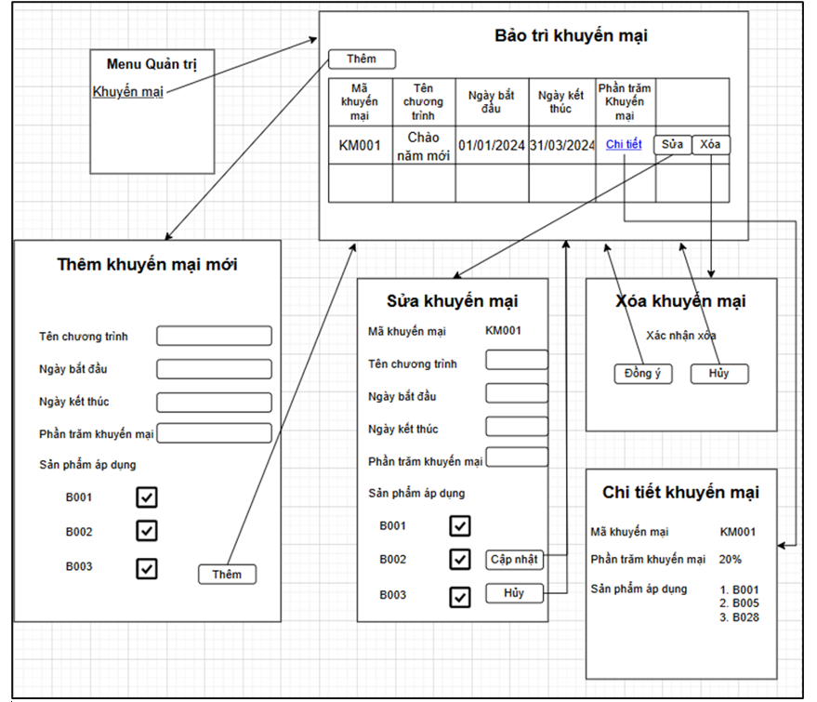

Hình 3.23: Ảnh hình dung màn hình use case Bảo trì khuyến mãi

* Biểu đồ lớp màn hình:

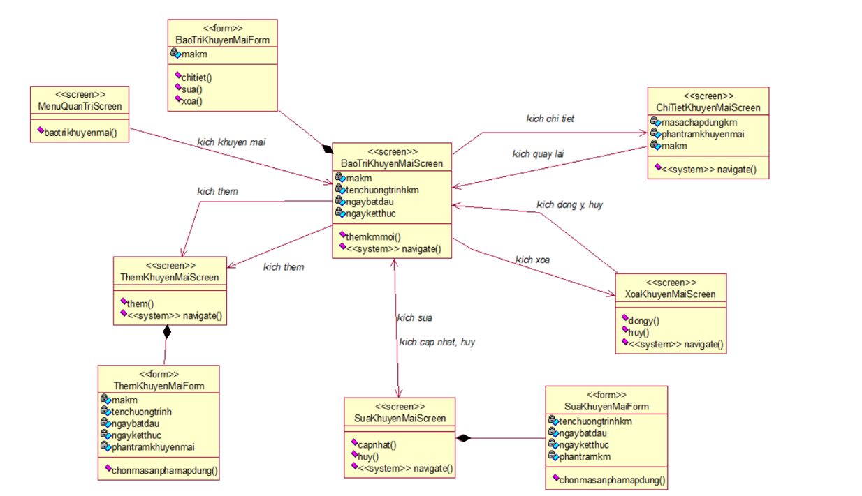

Hình 3.24: Biểu đồ lớp màn hình use case Bảo trì khuyến mãi

* Biểu đồ cộng tác màn hình:

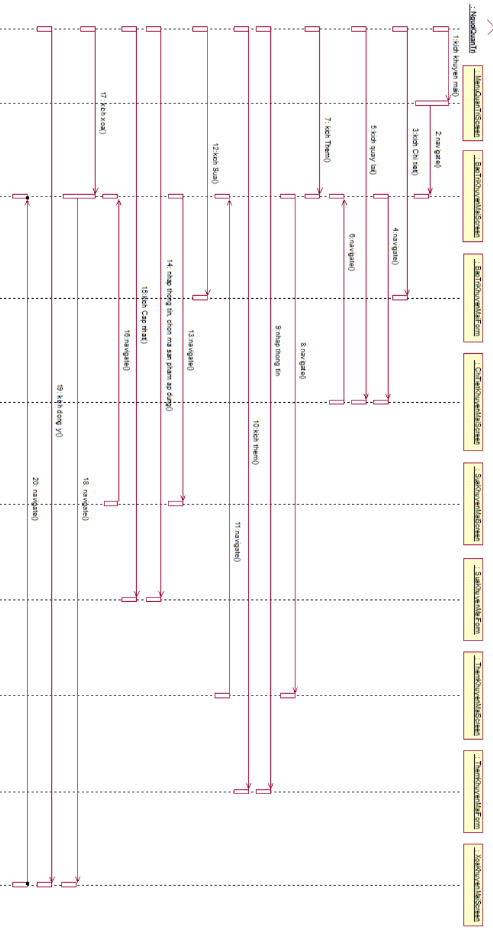

Hình 3.25: Biểu đồ cộng tác các màn hình use case Bảo trì khuyến mãi

### 3.1.8. Giao diện use case Bảo trì bài viết (Nguyễn Quang Thiện):

* Hình dung màn hình:

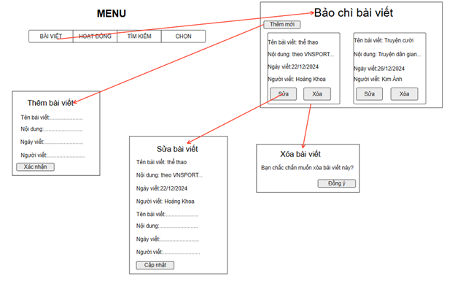

Hình 3.26: Hình ảnh hình dung màn hình use case Bảo trì bài viết

* Biểu đồ lớp màn hình:

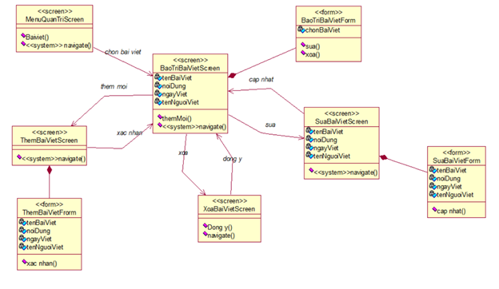

Hình 3.27: Biểu đồ lớp màn hình use case Bảo trì bài viết

* Biểu đồ cộng tác của các màn hình:

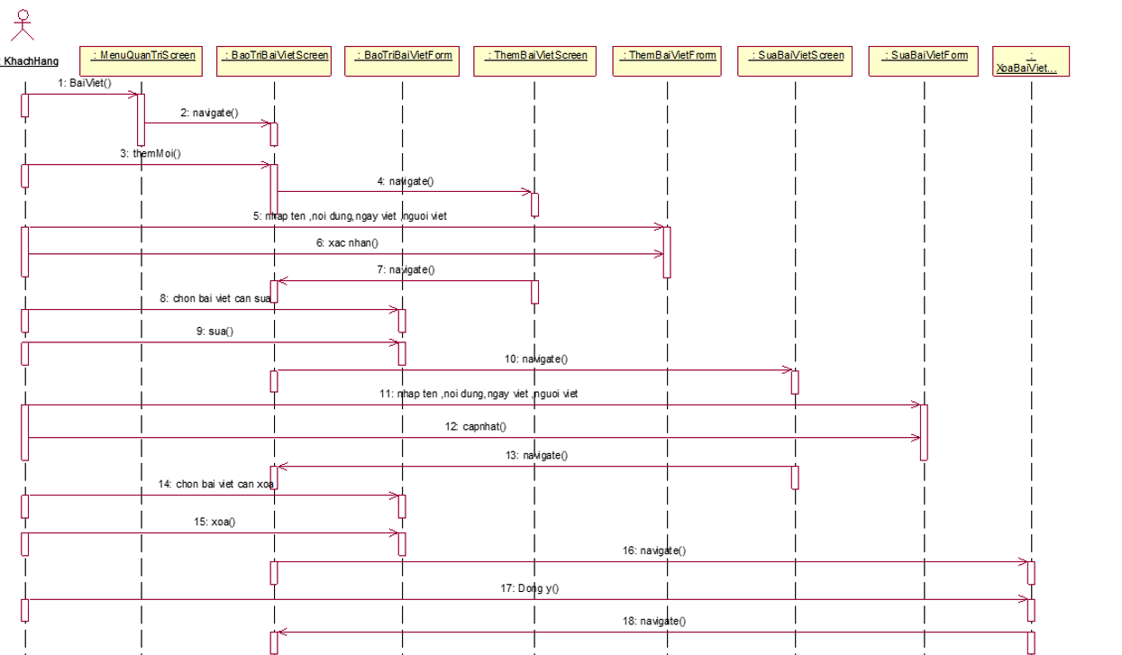

Hình 3.28: Biểu đồ cộng tác của các màn hình use case Bảo trì bải viết

### 3.1.9. Giao diện use case Bảo trì tác giả (Trần Quốc Tuấn):

* Hình dung màn hình:

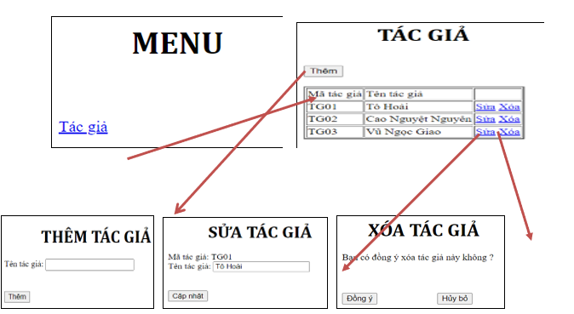

Hình 3.29: Hình ảnh hình dung màn hình use case Bảo trì Tác Giả

* Biểu đồ lớp màn hình:

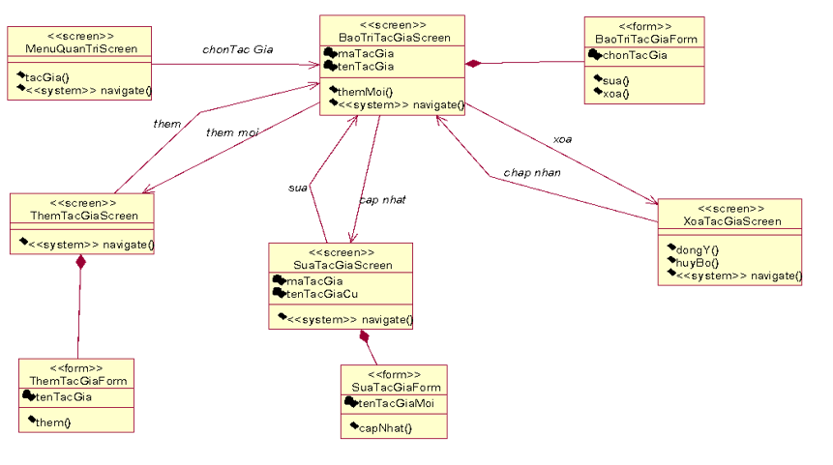

Hình 3.30: Biểu đồ lớp màn hình use case Bảo trì Tác Giả

* Biểu đồ cộng tác của các màn hình:

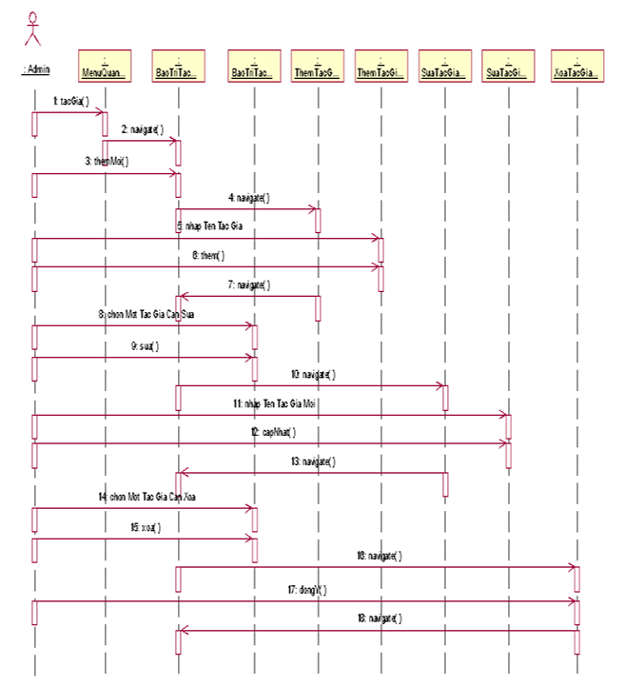

Hình 3.31: Biểu đồ cộng tác của các màn hình use case Bảo trì Tác Giả

### 3.1.10. Giao diện use case Bảo trì bộ sách (Nguyễn Viết Tùng):

* Hình dung màn hình:

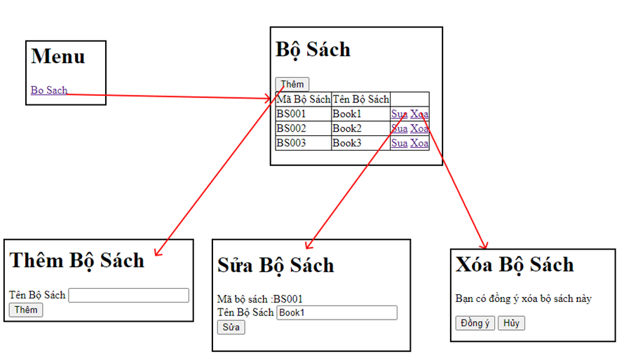

Hình 3.32: Hình ảnh hình dung màn hình use case Bảo trì Bộ sách

* Biểu đồ lớp màn hình:

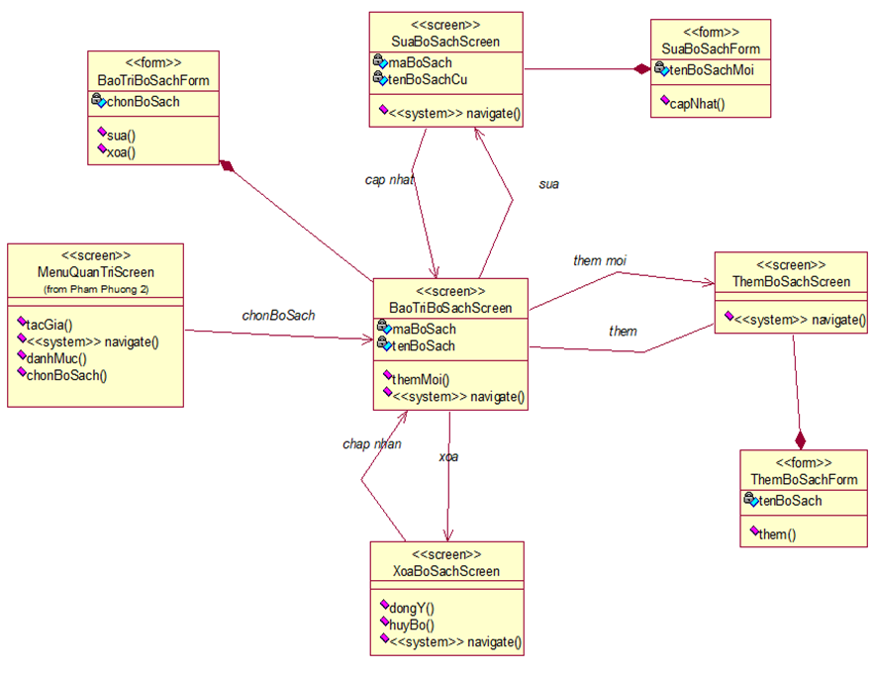

Hình 3.33: Biểu đồ lớp màn hình use case Bảo trì Bộ sách

* Biểu đồ cộng tác của các màn hình:

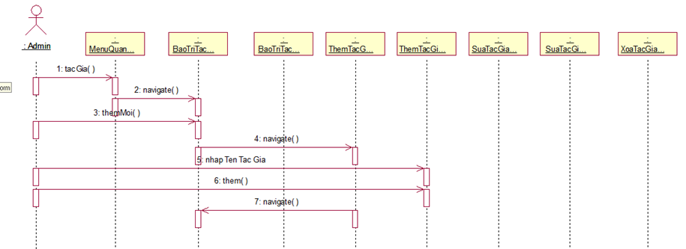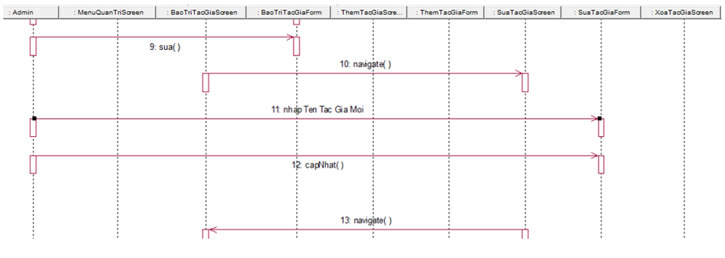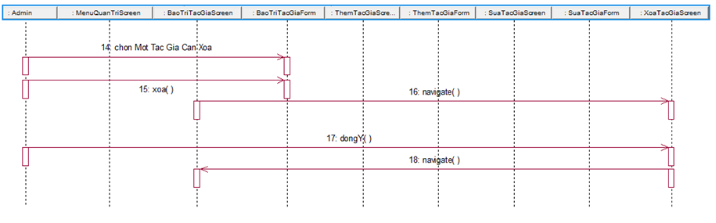

Hình 3.34: Biểu đồ cộng tác của các màn hình use case Bảo trì Bộ sách

## 3.2. Các biểu đồ tổng hợp:

### 3.2.1. Biểu đồ điều hướng màn hình của nhóm use case chính:

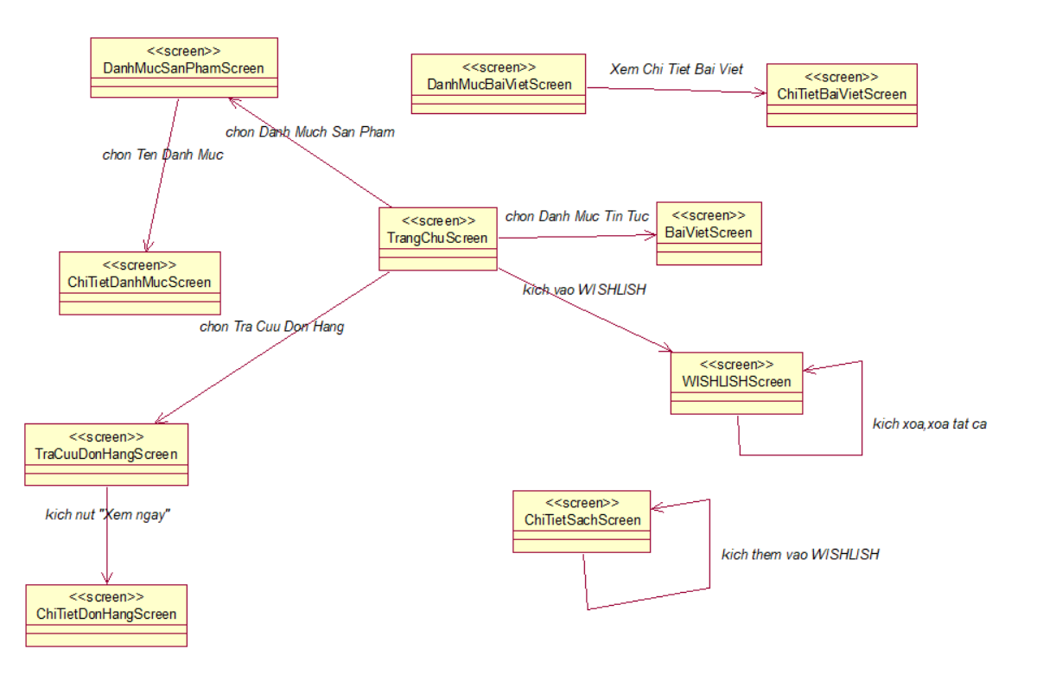

Hình 3.35: Biểu đồ điều hướng màn hình của nhóm use case chính

### 3.2.1. Biểu đồ điều hướng màn hình của nhóm use case thứ cấp:

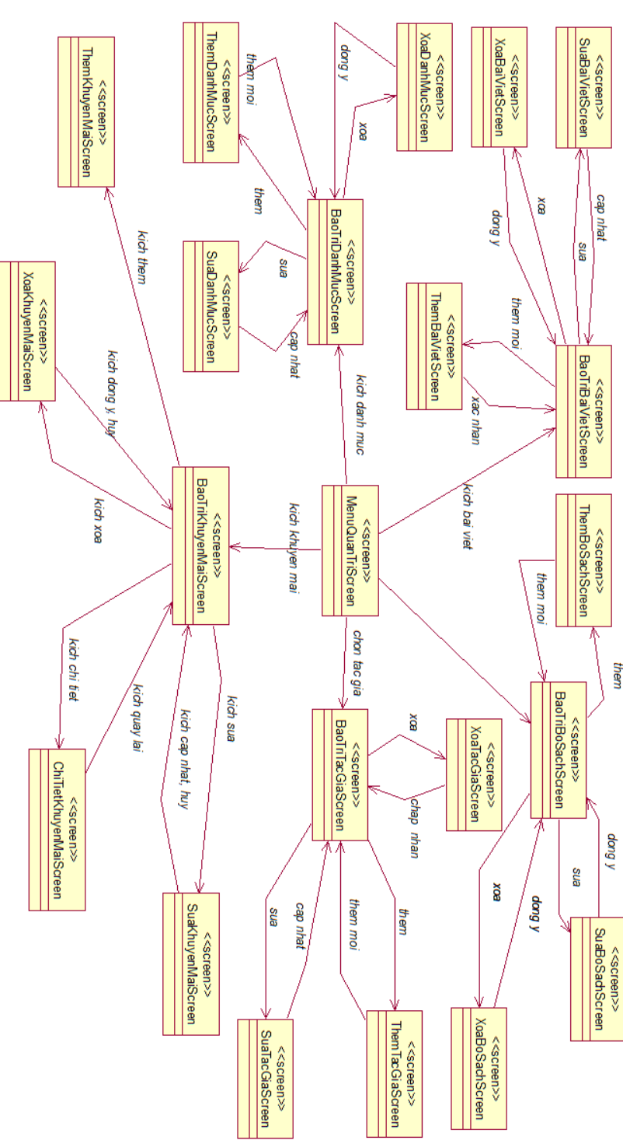

Hình 3.36: Biểu đồ điều hướng màn hình của nhóm use case thứ cấp